【附件3】

臺南市115年度食農教育優良教案甄選
（封面）
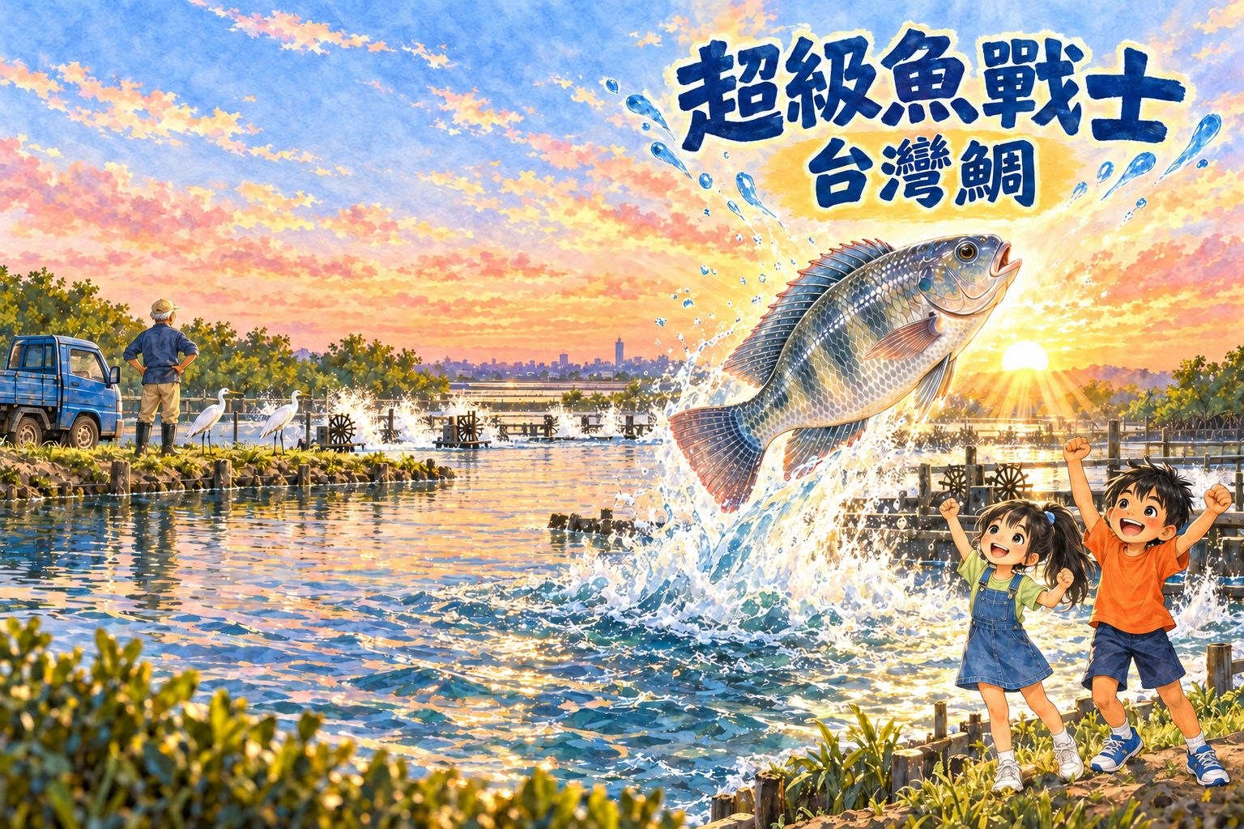
教案名稱：超級魚戰士—台灣鯛
從魚塭到餐桌的惜食・科技探險
參賽組別：國小組

【附件4】
臺南市115年度食農教育優良教案設計
課程架構圖
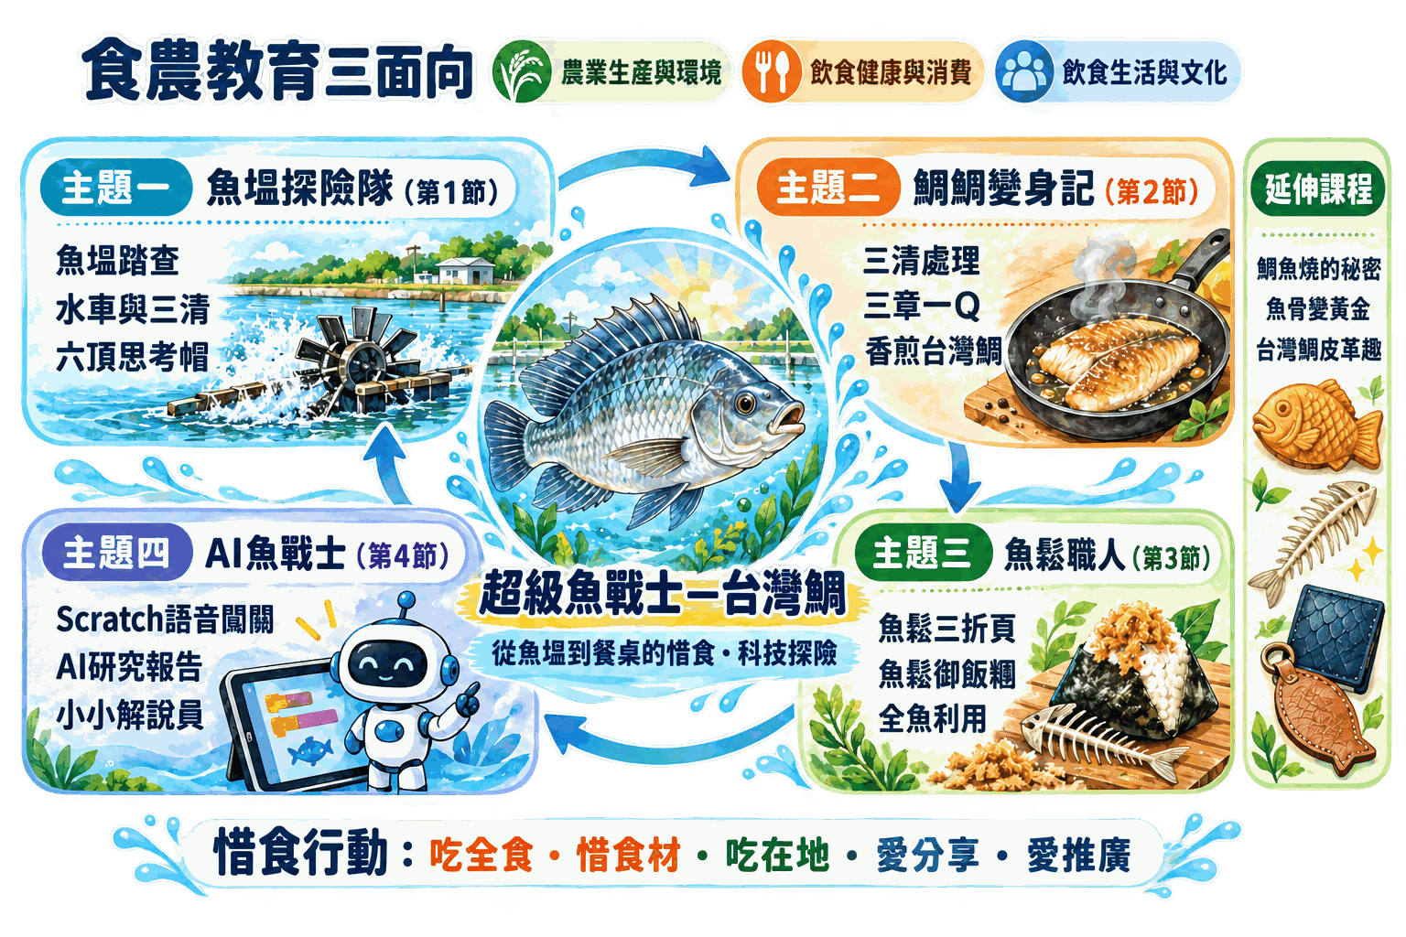
課程概覽
主題（節次） | 食農面向 | 核心學習活動 | 學習內容 | 多元評量 | 實施場域
主題一  魚塭探險隊  （第1節） | 農業生產  與環境 | 繪本動畫導讀、魚塭實地踏查、六頂思考帽、Padlet議題2・3 | 食E1、食E2  食E4 | 任務卡實作、訪談  學習單一  Padlet貼文 | 在地魚塭  教室
主題二  鯛鯛變身記  （第2節） | 飲食健康  與消費 | 三清處理、三章一Q聰明選、香煎台灣鯛與共食、Padlet議題1・4 | 食E2、食E6  食E8、食E10  食E12 | 實作評量規準  學習單二  Padlet貼文 | 食農教室
主題三  魚鬆職人  （第3節） | 飲食生活  與文化 | 魚鬆三折頁SOP、魚鬆御飯糰、全魚利用寶藏圖、惜食承諾、Padlet議題5 | 食E9、食E13  食E15 | 實作評量規準  魚鬆互評、學習單三  Padlet貼文 | 食農教室
主題四  AI魚戰士  （第4節） | 三面向統整  ＋科技應用 | Scratch語音闖關、AI研究與遊戲共創、小小解說員、Padlet議題6 | 食E3、食E13 | 闖關答對率、AI識讀  學習單四、闖關護照  Padlet互評 | 電腦教室
延伸課程 | 飲食文化  農業與環境 | 鯛魚燒的祕密、魚骨變黃金（廚餘堆肥・魚菜共生）、台灣鯛皮革趣 | 食E4、食E15 | 作品展示  跨校解說 | 食農教室  自給農園

食農教育教案規劃表
主題  （農產品或  在地食農  主題） | 主題：超級魚戰士—台灣鯛（在地養殖水產：台灣鯛／吳郭魚）  以臺南沿海魚塭養殖的台灣鯛為主角，串聯「魚塭產地 → 食農教室 → 學校午餐 → 數位科技」四個學習場域，並融入惜食行動指南的「吃全食、惜食材、吃在地、愛分享、愛推廣」，帶領學生從認識家鄉養殖、動手料理、全魚利用到運用AI科技推廣，成為守護家鄉水產與餐桌的「超級魚戰士」。
食農教育  概念面項 | ■ 農業生產與環境  ■ 飲食健康與消費  ■ 飲食生活與文化  （三面向皆勾選，並就其「學習內容」發展教學設計） | 食農教育  學習內容 | A-1 農業生產與安全  食E1 了解家鄉農業發展的歷史，認識家鄉的自然環境特色與在地農業生產的關連。（台江內海陸化與魚塭聚落）  食E2 認識農產品生長過程及農業生產方法的演變，透過體驗活動體會農業工作的樂趣與價值。（吳郭魚改良為台灣鯛、魚塭踏查）  食E3 描述家鄉農產品的特色，並分析進口與國產農產品的差異。（台灣鯛外銷與產銷履歷）  A-2 農業與環境  食E4 了解農業對環境保護及永續發展的價值與重要性。（水車增氧、寒害防治、全魚利用與堆肥）  B-1 飲食與健康  食E6 認識常見食物，了解飲食習慣對身體健康的影響，並能選擇健康的食物。（台灣鯛的優質蛋白質）  B-2 飲食消費與生活型態  食E8 分析比較不同的消費管道，建立健康安全消費的覺知。（三章一Q與追溯QR Code）  食E9 辨別食物與食品的差異，選購在地、當季與安全的食材，製作簡易餐點。（香煎台灣鯛、魚鬆御飯糰）  食E10 了解食物從農場到餐桌的過程，辨別及選擇對環境較低傷害的農產品。（食物里程）  C-1 飲食習慣  食E12 樂於與他人共食，展現分享的情懷。（共食分享、魚鬆帶回家）  食E13 了解食物來源及餐食製備過程中的辛勞，養成惜食與感恩的情懷。（光盤行動、惜食承諾）  C-2 飲食文化  食E15 參與體驗活動、認識家鄉飲食文化，欣賞與尊重多元飲食文化。（府城魚鬆、日本鯛魚燒）
教學對象 | 國小五年級（高年級）／共4節課160分鐘，另附3項延伸課程（課後及彈性學習時間實施）
設計理念
一、從家鄉的魚塭出發
本校位於臺南沿海的魚塭聚落，昔日是台江內海，泥沙淤積後留下低窪、帶鹹的土地，先民挖成一口口魚塭，造就了今日放眼望去水車轉動的養殖地景。許多孩子的家人就是養殖戶，營養午餐也常出現台灣鯛，但孩子對「家門口的魚」卻十分陌生：不知道牠為什麼叫台灣鯛、不知道阿公為了寒流要半夜巡塭，甚至因為怕刺、怕腥而把魚肉剩在餐盤裡。我們希望讓孩子重新「看見」家鄉的養殖產業，進而珍惜每一口得來不易的食物。
二、以自編繪本串起學習主線
教學團隊自編在地繪本《超級魚戰士—台灣鯛》，以五年級的阿土、養殖30年的阿公與魚塭裡的領頭魚「鯛鯛」為主角，18個跨頁依序走過魚塭歷史、吳郭魚的由來、口孵育幼、水車與三清、凌晨收成、食農教室料理、學校午餐三章一Q、全魚利用、寒害、鯛魚燒與AI科技。繪本並製作成配音動畫，作為每一節課的「引起動機」與情境主線，讓抽象的產業知識變成孩子能共感的故事。
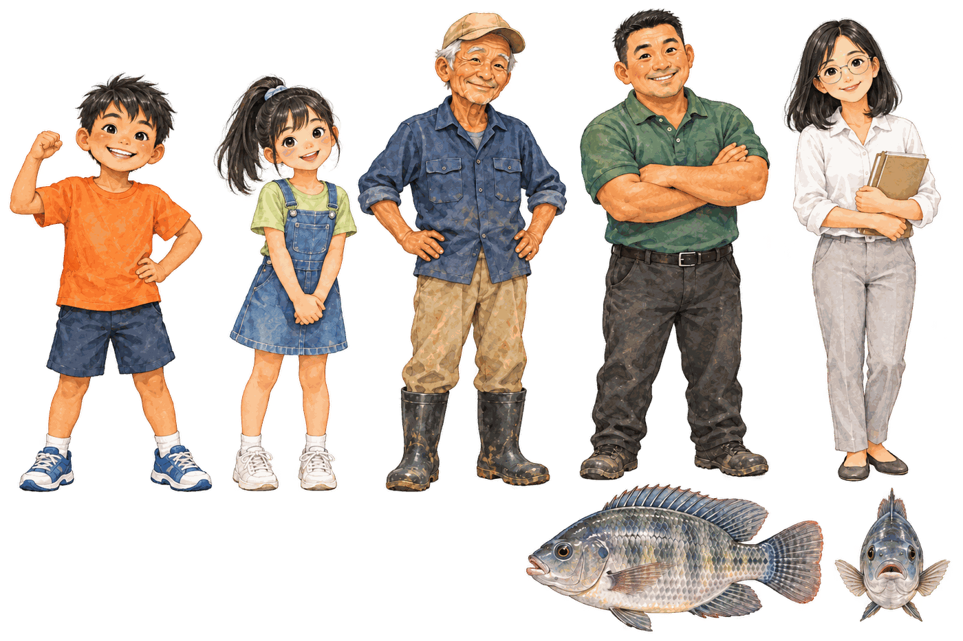
▲ 自編繪本《超級魚戰士》角色設定：阿土、小晴、阿公、阿忠叔叔、老師與鯛鯛
三、扣合三面六項與惜食行動
課程完整涵蓋食農教育三面向：在「農業生產與環境」面向實地踏查魚塭、認識養殖科技與寒害風險；在「飲食健康與消費」面向學習三清處理、營養與三章一Q選購；在「飲食生活與文化」面向動手煎魚、炒魚鬆、共食分享並認識日本鯛魚燒文化。全程融入環境部惜食行動指南的「吃全食、惜食材、吃在地、愛分享、愛推廣」，以「全魚利用」讓魚頭、魚骨、魚皮、魚鱗、內臟都不浪費，實踐零廚餘。
四、手作體驗結合AI科技，培養未來素養
課程以「看見—動手—珍惜—創新」四階段設計：看見產地的辛勞、動手料理在地食材、珍惜全魚資源，最後運用Scratch語音互動闖關遊戲與生成式AI，讓孩子成為能查證資訊、會用科技推廣在地食材的「超級魚戰士」。並搭配六頂思考帽、魚鬆三折頁、闖關護照與實作評量規準，落實多元評量，呼應SDG 2、3、4、12、14等永續發展目標。
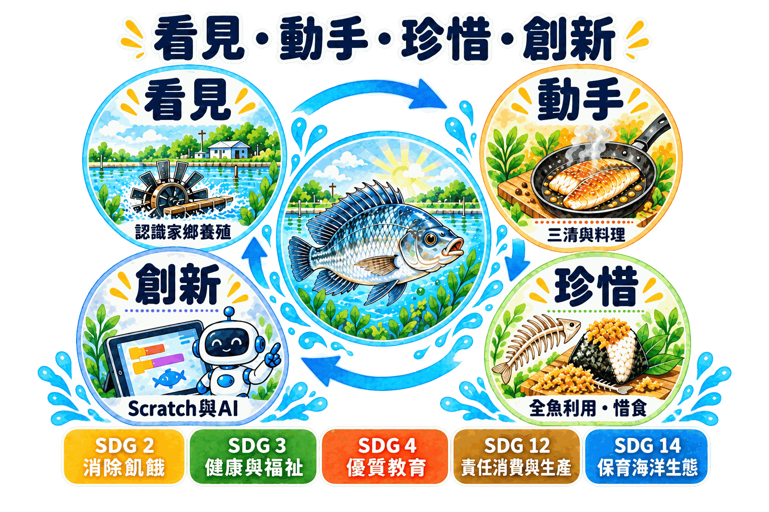
▲ 設計理念：看見—動手—珍惜—創新
五、Padlet 議題交流牆，讓思考延伸到課後
教學團隊建置「超級魚戰士—台灣鯛．吳郭魚」Padlet 議題交流牆，設計六大探究議題：①台灣鯛的身世之謎、②外來種的功與過、③養殖漁業大追蹤、④餐桌上的台灣鯛、⑤台灣鯛與SDGs、⑥我是台灣鯛代言人，分別對應四節課的學習重點。學生課後以文字、照片、新聞連結與AI創作張貼觀點，再以按讚與留言進行同儕回饋，教師據以進行形成性評量。其中「外來種的功與過」引導學生思辨吳郭魚帶來的經濟價值與生態衝擊，培養多元觀點與批判思考；掃描QR Code即可進入，家長也能一同參與，讓食農學習從教室延伸到家庭。
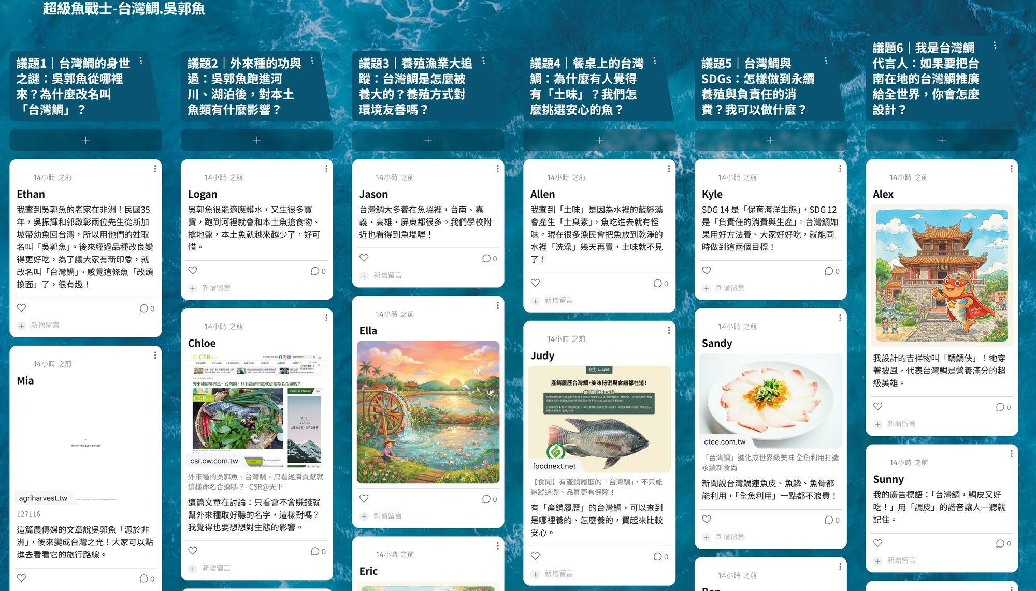 | 
▲ Padlet 議題交流牆：六大議題與學生貼文 | ▲ 掃描進入議題交流牆

六、學習目標
1. 能說出家鄉魚塭的形成歷史與台灣鯛的名稱由來、生長特性及養殖方式。（認知）
2. 能正確完成台灣鯛的「三清」處理，並安全煎魚、製作魚鬆御飯糰。（技能）
3. 能辨識三章一Q標章、掃描追溯QR Code，選擇在地、安全的水產品。（技能）
4. 能提出全魚利用與惜食的具體做法，並以行動實踐光盤與分享。（情意）
5. 能運用Scratch與生成式AI學習，並查證AI資訊的正確性。（科技素養）
6. 能在Padlet議題交流牆以圖文表達觀點、引用資料來源，並回應同儕。（溝通表達）
教學策略：繪本動畫導讀、實地踏查、協同教學（在地養殖達人）、分組合作學習、六頂思考帽、實作體驗、遊戲化學習（Scratch AI闖關）、AI識讀與查證、Padlet議題交流、小小解說員發表。
課程架構
超級魚戰士學習地圖（4節課＋3項延伸課程）
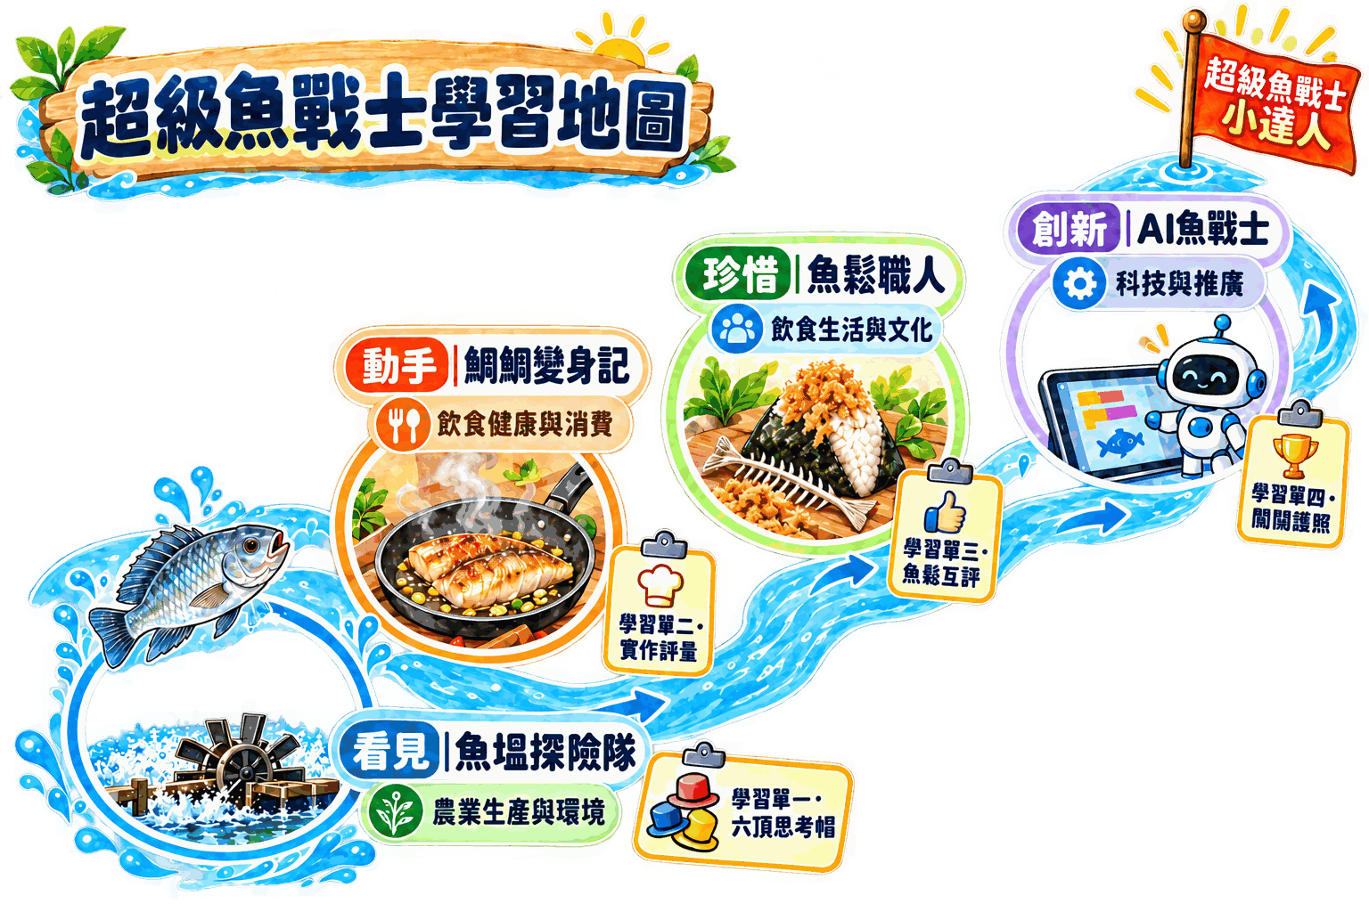
【主題一】魚塭探險隊（第1節）—農業生產與環境：魚塭踏查、水車與三清、六頂思考帽、Padlet議題2・3
【主題二】鯛鯛變身記（第2節）—飲食健康與消費：三清處理、三章一Q、香煎台灣鯛與共食、Padlet議題1・4
【主題三】魚鬆職人（第3節）—飲食生活與文化：魚鬆三折頁SOP、魚鬆御飯糰、全魚利用寶藏圖、Padlet議題5
【主題四】AI魚戰士（第4節）—科技創新：Scratch語音闖關、AI研究報告、小小解說員發表、Padlet議題6
【延伸課程】鯛魚燒的祕密／魚骨變黃金（廚餘機堆肥・魚菜共生）／台灣鯛皮革趣

教學流程
教學時間 | 活動內容  （說明活動/課程的預計方式/規則、情境、預計操作的道具、注意事項等） | 教學媒材 | 預定實施場域 | 多元評量方式與重點
主題一：魚塭探險隊—認識超級魚戰士的家（第1節，40分鐘）
5分鐘 | 【引起動機】繪本動畫導讀  1. 播放自編繪本動畫《超級魚戰士》第1～3幕，認識主角阿土、阿公與魚塭裡的領頭魚「鯛鯛」。  2. 提問：「你家附近有魚塭嗎？為什麼我們的家鄉有這麼多魚塭？」「阿公為什麼說台灣鯛是超級魚戰士？」請學生連結生活經驗發表。  3. 揭示任務：化身「魚塭探險隊」，到學校附近的魚塭找出超級魚戰士的祕密。 | 繪本動畫  教學簡報  繪本第1～3跨頁 | 教室 | 【口語評量】  重點：能連結生活經驗說出看過的魚塭景象。
  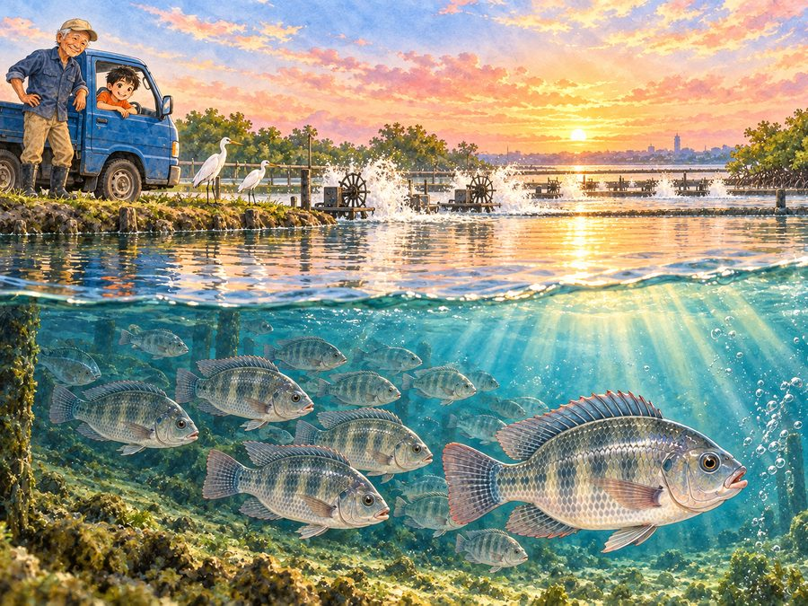 | 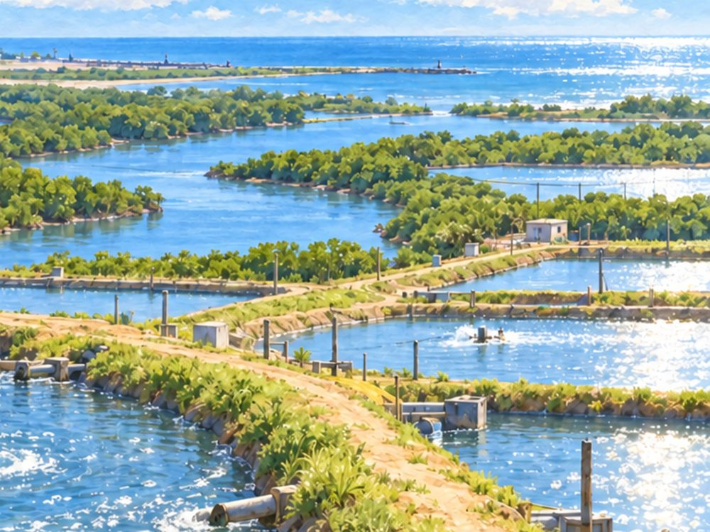
  ▲ 繪本第1跨頁 | ▲ 繪本第2跨頁插圖
25分鐘 | 【發展活動】魚塭實地踏查  ※課前：聯繫在地養殖戶確認路線，備妥救生圈；學生穿防滑鞋，教師與志工家長隨隊。  1. 安全守則：不靠近塭堤邊緣、不觸碰水車與電線、聽哨音集合。  2. 養殖達人解說（10分）：(1) 台江內海陸化形成魚塭的歷史；(2) 水車打水增氧的原理；(3) 收成前移入清水池，做到「水清、飼料清、環境清」；(4) 台灣鯛媽媽「口孵」護幼的特性。  3. 分組「魚塭偵探任務」（15分）：每組4人分任觀察員、紀錄員、攝影師、提問官，完成①數一數一口魚塭有幾座水車；②觀察水色與魚群浮頭情形；③找一找魚塭周邊生態（白鷺鷥、紅樹林）；④訪問養殖達人一個問題（例：最怕什麼天氣？），以平板拍照紀錄。 | 學習單一  魚塭偵探任務卡  平板、哨子  救生圈 | 在地魚塭  （學校步行約5分鐘之養殖場） | 【實作評量】  重點：能分工完成4項觀察任務。  【訪談評量】  重點：能有禮貌地提問並記錄養殖達人的回答。
  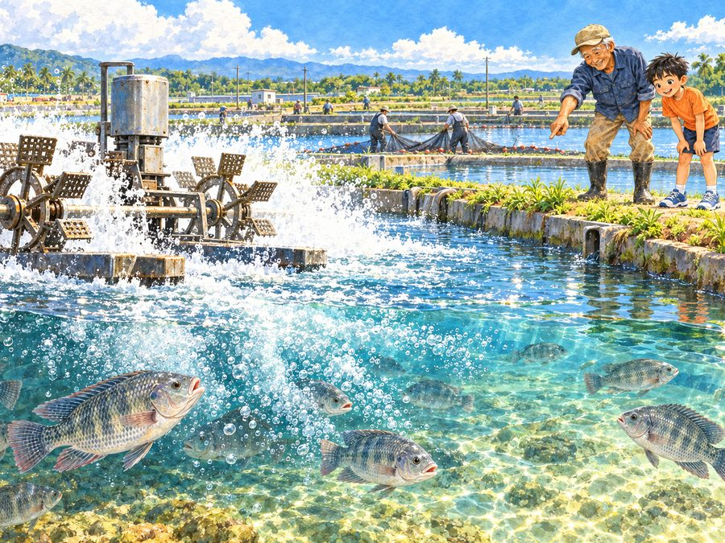 | 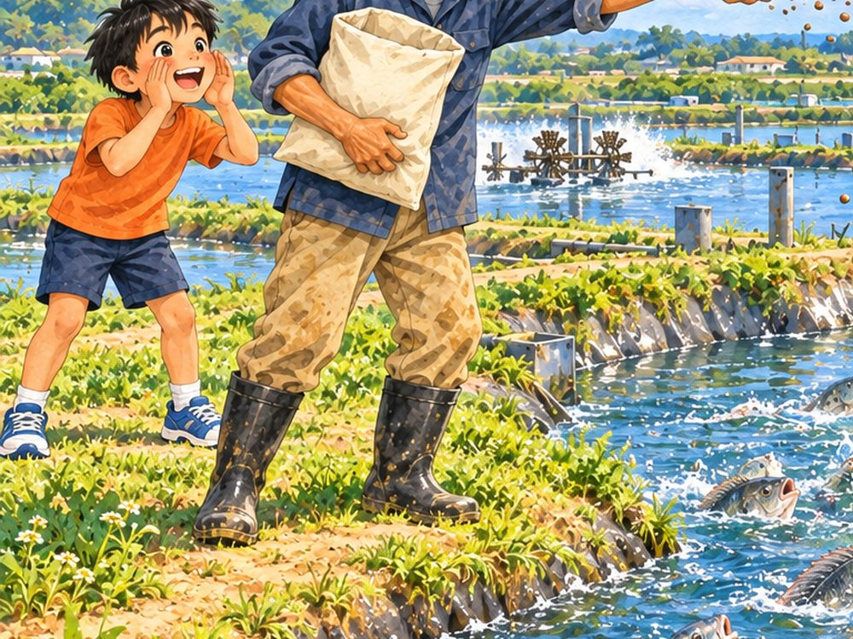
  ▲ 繪本第7跨頁 | ▲ 繪本第3跨頁插圖
10分鐘 | 【綜合活動】六頂思考帽說魚塭  1. 回到教室，以六頂思考帽引導小組討論「在魚塭養台灣鯛」：白帽（看到的事實）、紅帽（我的感受）、黃帽（養殖的好處）、黑帽（寒害、缺氧、颱風等風險）、綠帽（我的好點子）、藍帽（小組結論）。  2. 小組把六色便利貼貼上海報，各派一人30秒分享。  3. 教師統整：台灣鯛不怕熱、不挑食、長得快、耐鹽，是最適合沿海魚塭的「超級魚戰士」，但要靠養殖戶日夜守護才能平安長大，引導學生感謝食物生產者的辛勞。  4. Padlet 議題交流（課後）：掃描 QR Code 進入「超級魚戰士」議題交流牆，在「議題3 養殖漁業大追蹤」張貼魚塭踏查的照片與發現；在「議題2 外來種的功與過」寫下黑帽思考：吳郭魚跑進河川後，對本土魚類有什麼影響？並為兩位同學的貼文按讚、留言。 | 六頂思考帽海報  六色便利貼  學習單一  Padlet 議題交流牆  QR Code | 教室 | 【學習單評量】  重點：完成六頂思考帽至少4頂。  【同儕互評】  重點：以「一個讚＋一個建議」回饋他組。  【Padlet 貼文評量】  重點：能具體描述觀察並回應同學。
  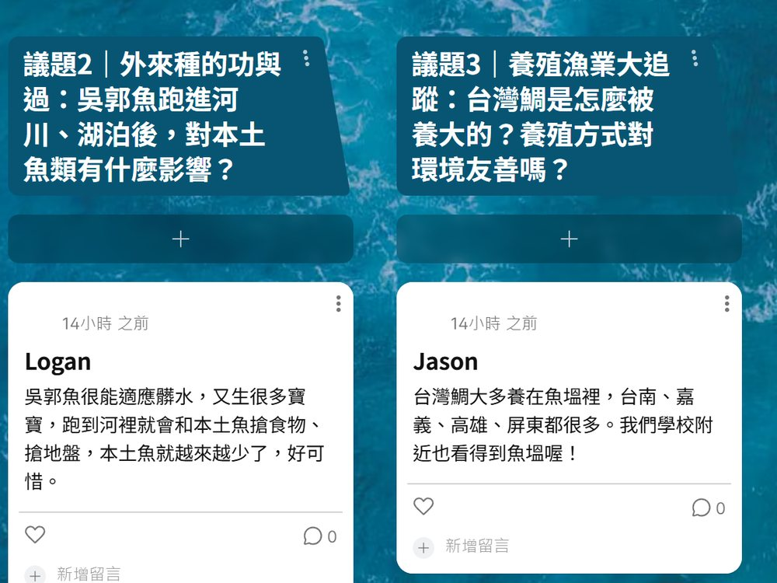 | 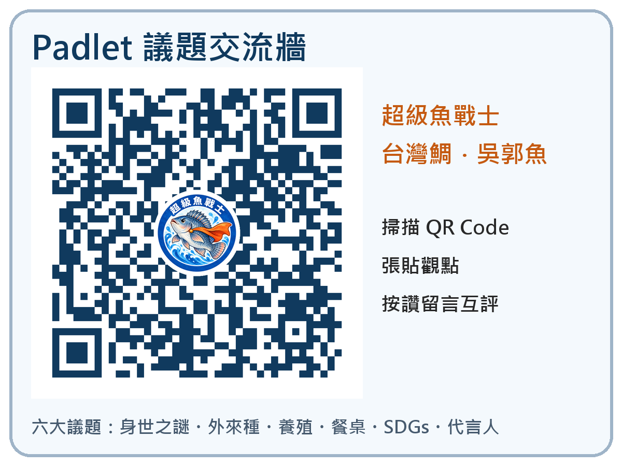
  ▲ Padlet 議題2、3 | ▲ 掃描進入議題交流牆
主題二：鯛鯛變身記—三清處理與香煎台灣鯛（第2節，40分鐘）
5分鐘 | 【引起動機】餐桌解密：吳郭魚＝台灣鯛？  1. 播放繪本動畫第4～5幕：民國35年吳振輝、郭啟彰兩位先生自新加坡帶回魚苗，存活的13尾繁衍成「吳郭魚」。  2.「猜猜我是誰」：出示吳郭魚全魚與台灣鯛魚片，學生舉牌判斷是不是同一種魚；揭曉經過品種改良、清水池養殖與產銷履歷檢驗，吳郭魚升級為外銷國際的「台灣鯛」。 | 繪本動畫  吳郭魚全魚、台灣鯛魚片  是非舉牌 | 食農教室 | 【舉牌評量】  重點：能說出吳郭魚與台灣鯛的關係。
  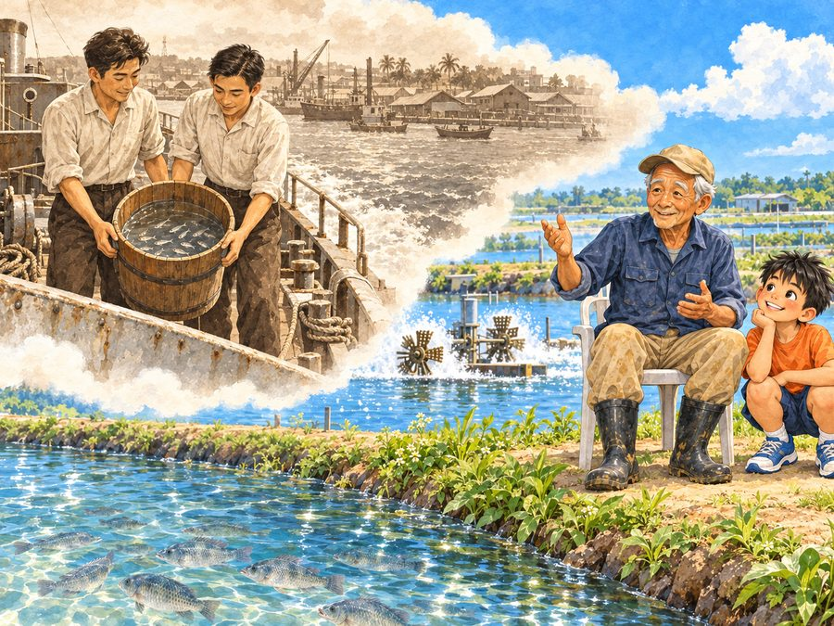 | 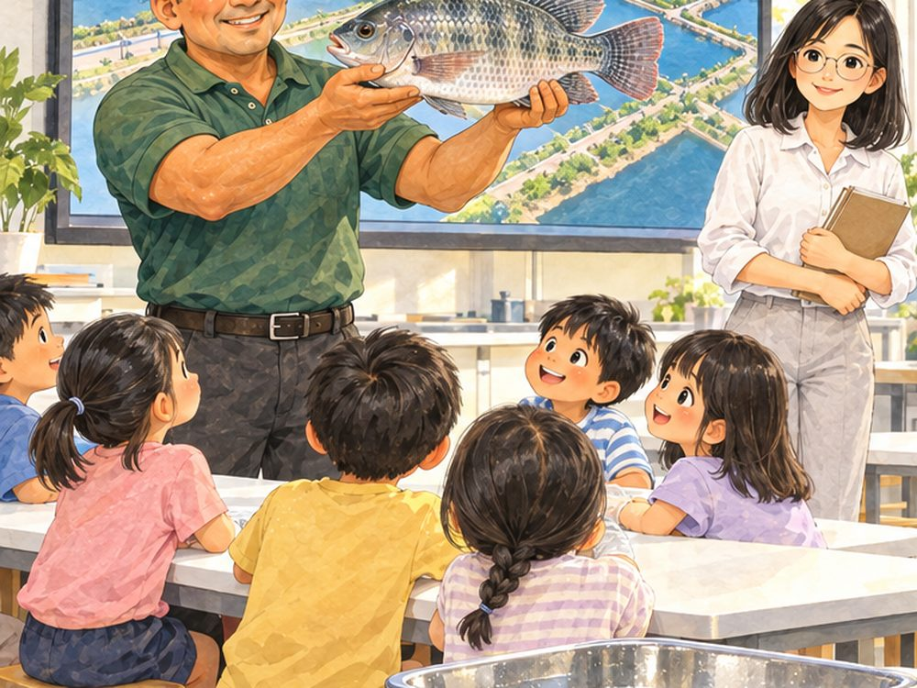
  ▲ 繪本第4跨頁 | ▲ 繪本第9跨頁插圖
12分鐘 | 【發展活動一】魚體構造與三清  1. 在地養殖達人（協同教學）以實物介紹：魚鰭是槳、魚鱗是盔甲、魚鰓是呼吸器；鰓色鮮紅代表新鮮。  2. 示範「三清」SOP：去鱗（湯匙由尾往頭刮）→去鰓→去內臟（洗淨腹腔黑膜是去腥關鍵）。  3. 分組實作：每組一尾台灣鯛，戴手套用湯匙刮魚鱗，觀察鱗片形狀與魚鰓顏色；剪刀與刀具部分由成人操作。  4. 魚鱗、魚骨、內臟分類放入「全魚利用回收盒」，留待第三節與延伸課程使用。  ※注意：使用圓頭剪刀與手套，處理後以肥皂洗手、桌面以清水擦拭。 | 台灣鯛全魚  湯匙、圓頭剪刀  手套、砧板  全魚利用回收盒 | 食農教室 | 【實作評量】  依「實作評量規準」三清向度。  重點：能說出三清順序並正確完成去鱗。
  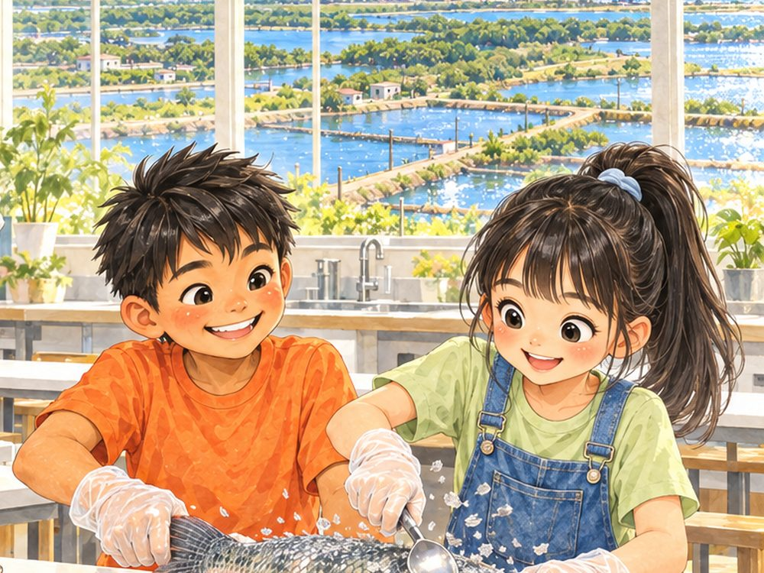 | 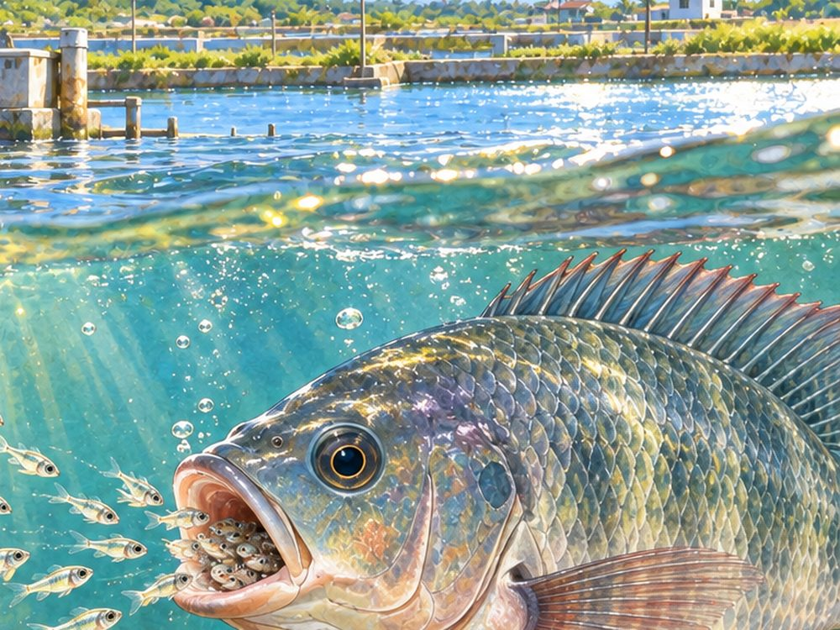
  ▲ 繪本第9跨頁插圖 | ▲ 繪本第6跨頁插圖
5分鐘 | 【發展活動二】三章一Q聰明選  1. 出示學校午餐的台灣鯛魚片包裝，認識CAS台灣優良農產品、有機、產銷履歷三種標章與追溯QR Code（三章一Q）。  2. 用平板掃描產銷履歷QR Code，查出養殖場所在地與收成日期，估算「魚塭到學校」的食物里程，理解吃在地又新鮮又低碳。  3. 營養小教室：台灣鯛每100公克約含18～20公克優質蛋白質、脂肪低、刺少好入口，是成長期的好選擇。 | 魚片包裝實物  平板  產銷履歷資訊網  營養卡 | 食農教室 | 【實作評量】  重點：能完成QR Code掃描並找出產地。  【學習單評量】  學習單二標章與營養題。
  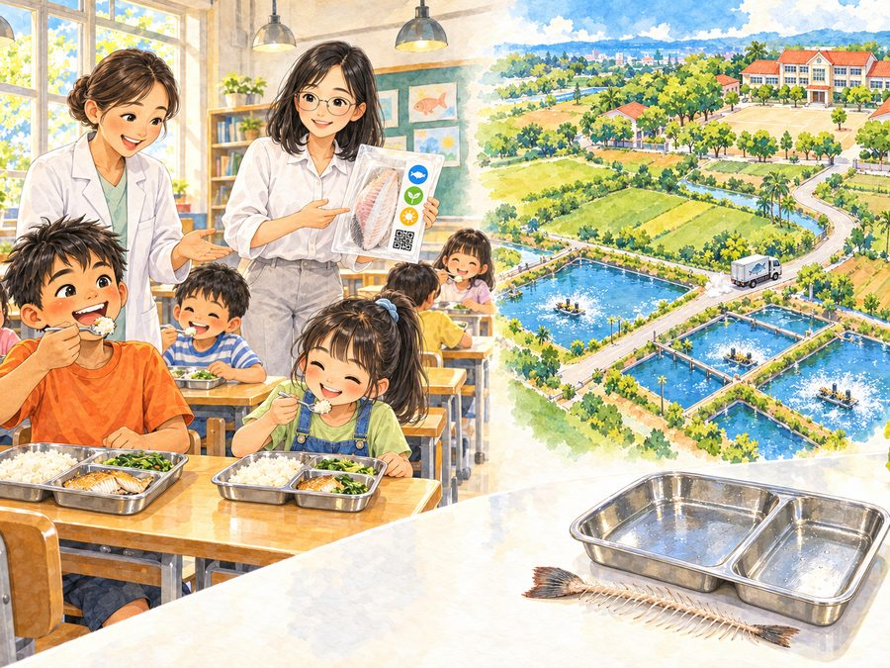 | 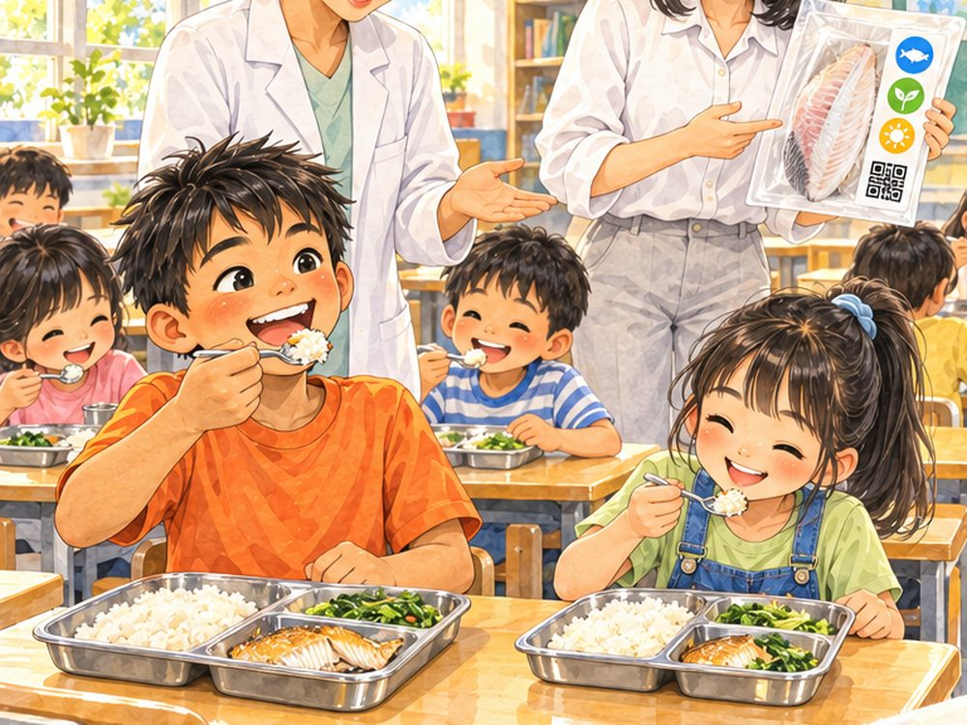
  ▲ 繪本第12跨頁 | ▲ 繪本第12跨頁插圖
13分鐘 | 【發展活動三】香煎台灣鯛與共食  1. 安全說明：瓦斯爐開關、熱油安全、鍋柄朝內、一人掌鍋一人遞料。  2. 分組煎魚：魚片以廚房紙巾吸乾水分→熱鍋少油→魚皮朝下中火煎2～3分鐘→翻面再煎2分鐘，撒少許鹽。  3. 共食分享：開動前全班一起說「謝謝養魚人、謝謝這尾魚」，以湯匙分食，挑戰餐盤清潔溜溜。 | 桌上型瓦斯爐  平底鍋、鍋鏟  台灣鯛魚片  食用油、鹽 | 食農教室 | 【實作評量】  依「實作評量規準」煎魚向度。  【觀察評量】  重點：分工合作、用火安全與衛生。
  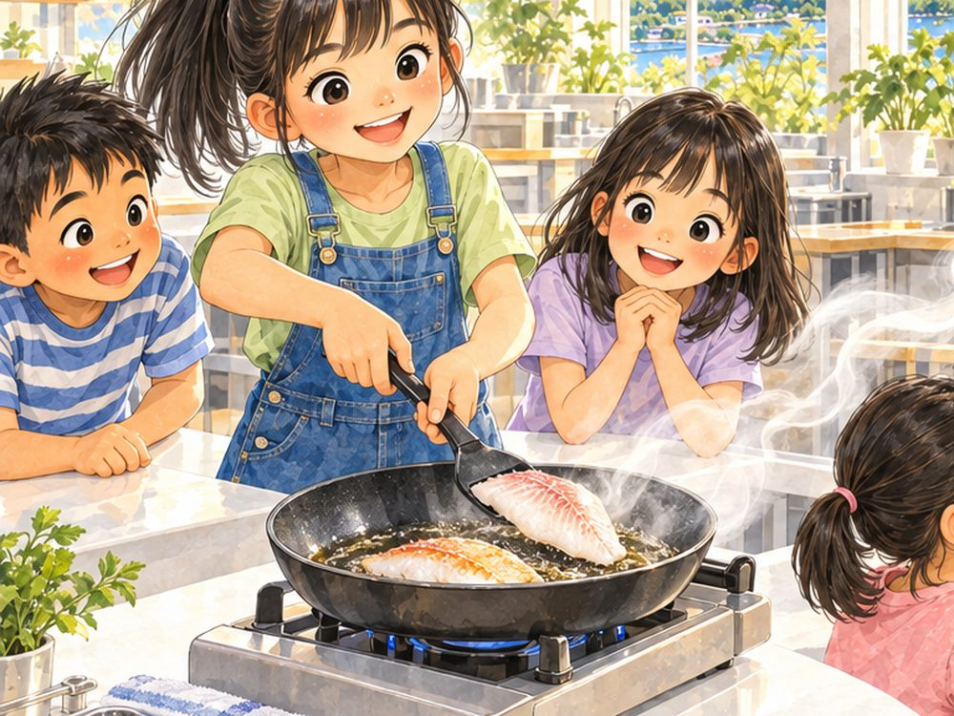 | 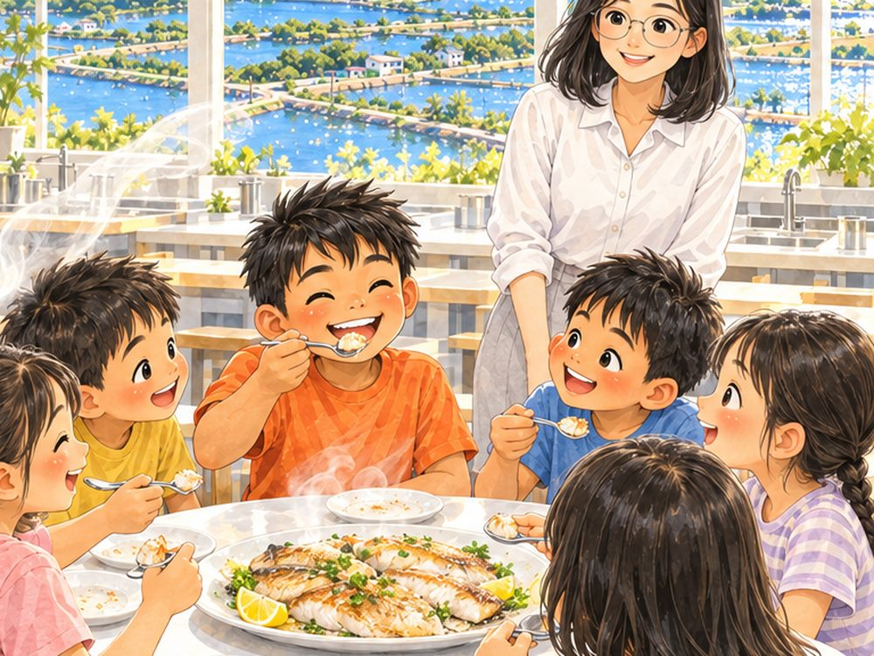
  ▲ 繪本第10跨頁插圖 | ▲ 繪本第10跨頁插圖
5分鐘 | 【綜合活動】惜食大挑戰  1. 檢視各組餐盤是否「光盤」，討論剩下的魚頭、魚骨還能做什麼，引出第三節的全魚利用。  2. 完成學習單二；家庭任務：與家人分享煎魚祕訣並在家煎一次魚，親子共煮照片上傳班級雲端牆。  3. Padlet 議題交流（課後）：在「議題1 台灣鯛的身世之謎」查證吳郭魚的來源與改名原因，並附上資料來源；在「議題4 餐桌上的台灣鯛」分享「土味」的成因與挑選安心魚的小撇步。 | 學習單二  班級雲端牆  Padlet 議題1、4 | 食農教室 | 【學習單評量】  重點：能寫出三清與聰明選魚的方法。  【家庭實踐】  親子共煮紀錄。  【Padlet 貼文評量】  重點：能附上可信的資料來源。
  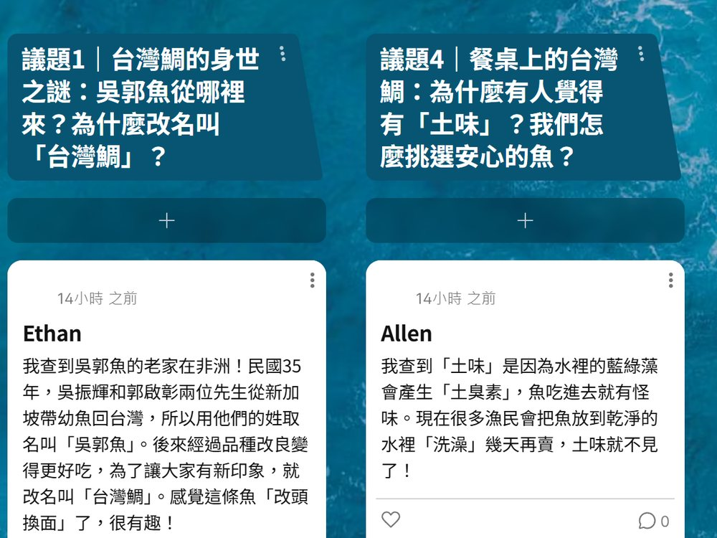 | 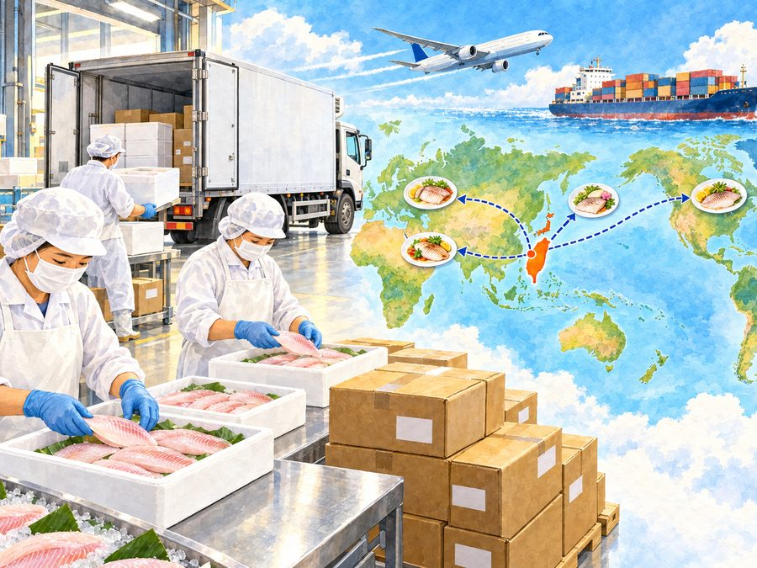
  ▲ Padlet 議題1、4 | ▲ 繪本第5跨頁
主題三：魚鬆職人—台灣鯛魚鬆與全魚惜食（第3節，40分鐘）
3分鐘 | 【引起動機】繪本第11、13幕  阿土把台灣鯛變成魚鬆、阿忠叔叔說「超級魚戰士全身都是寶」。提問：「一尾魚有多少部分可以吃、可以用？」 | 繪本動畫  繪本第11、13跨頁 | 食農教室 | 【口語評量】  重點：能說出魚的可利用部位。
  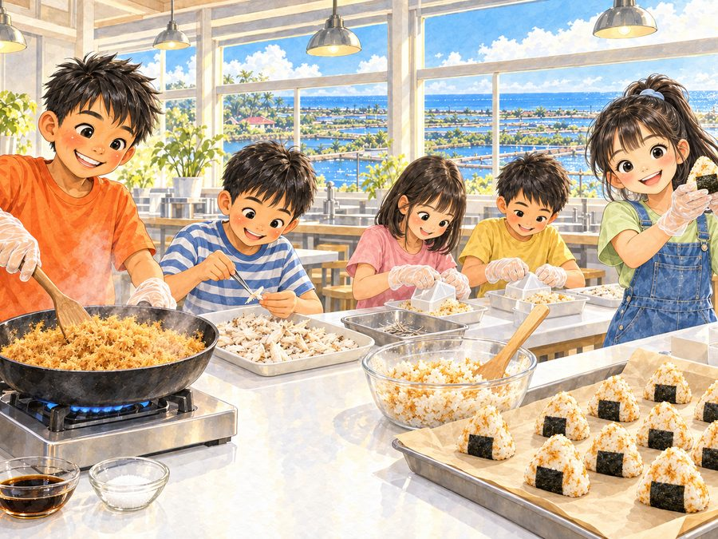 | 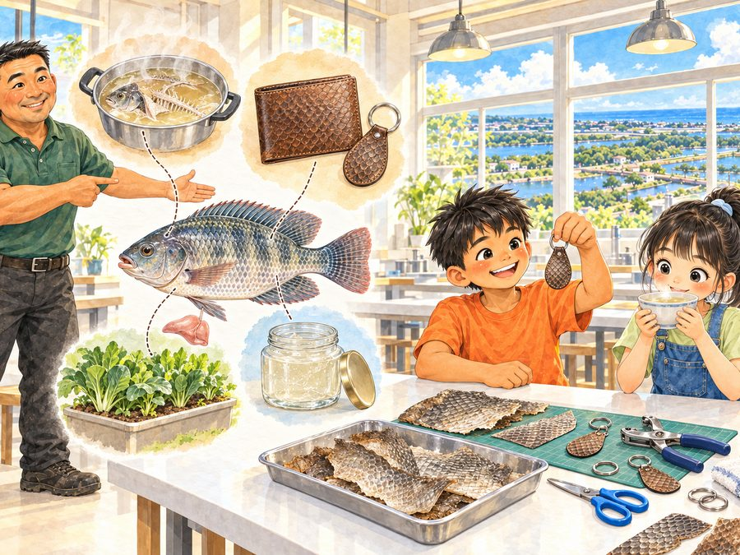
  ▲ 繪本第11跨頁 | ▲ 繪本第13跨頁
22分鐘 | 【發展活動一】魚鬆職人工作坊（依「台灣鯛魚鬆三折頁」SOP）  ※課前：教師將台灣鯛加薑片、米酒蒸熟放涼。  分組角色：主廚（翻炒）、副主廚（挑刺）、品管員（檢查殘刺與衛生）、紀錄員（拍照並勾選三折頁檢核）。  步驟1 挑刺剝鬆（5分）：用鑷子挑出魚刺，以手或叉子把魚肉剝成細絲。  步驟2 乾炒去水（8分）：不沾鍋中小火不停翻炒，讓水分蒸發。  步驟3 調味增香（5分）：加入醬油、糖與少許油，炒至金黃蓬鬆；落實「少油、少鹽、少糖」。  步驟4 冷卻檢查與御飯糰（4分）：攤開放涼並再次檢查殘刺，拌入白飯以模具壓成三角御飯糰、包上海苔。 | 台灣鯛魚鬆三折頁  蒸熟台灣鯛  鑷子、不沾鍋、木鏟  醬油、糖  白飯、海苔、三角模具 | 食農教室 | 【實作評量】  依「實作評量規準」魚鬆向度：色澤金黃、乾爽蓬鬆、無殘刺。  【同儕互評】  重點：以闖關護照品評他組魚鬆。
  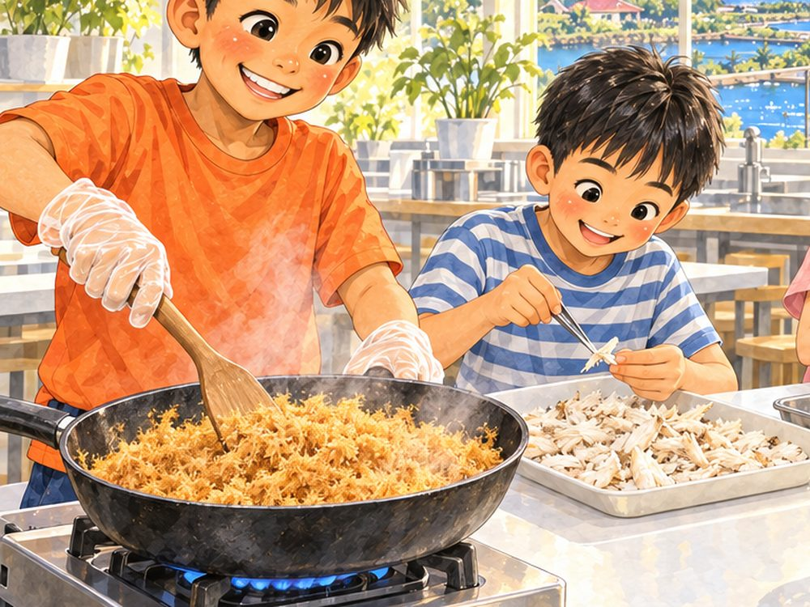 | 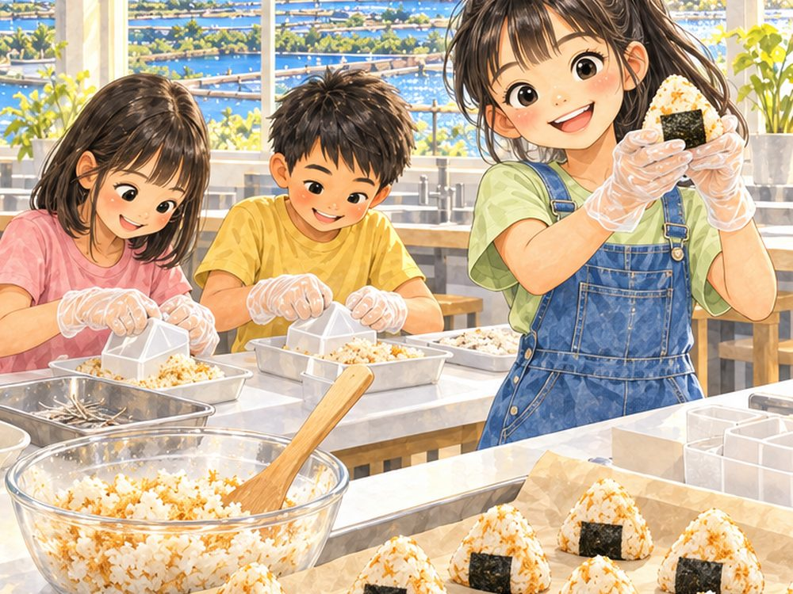
  ▲ 繪本第11跨頁插圖 | ▲ 繪本第11跨頁插圖
10分鐘 | 【發展活動二】全魚利用寶藏圖  1. 教師展示台灣鯛全魚利用：魚頭魚骨→熬高湯；魚皮→鞣製成皮革鑰匙圈；魚鱗→萃取膠原蛋白；內臟與殘渣→廚餘機發酵→堆肥→學校自給農園種菜。  2. 小組完成學習單三「全魚利用寶藏圖」連連看，並設計一個自己的惜食料理點子（例：魚骨高湯煮味噌湯）。  3. 連結惜食行動指南：吃全食、惜食材、愛分享。 | 學習單三  全魚利用回收盒  台灣鯛皮革作品  廚餘機 | 食農教室 | 【學習單評量】  重點：能正確連結5個部位的用途並提出1個惜食點子。
  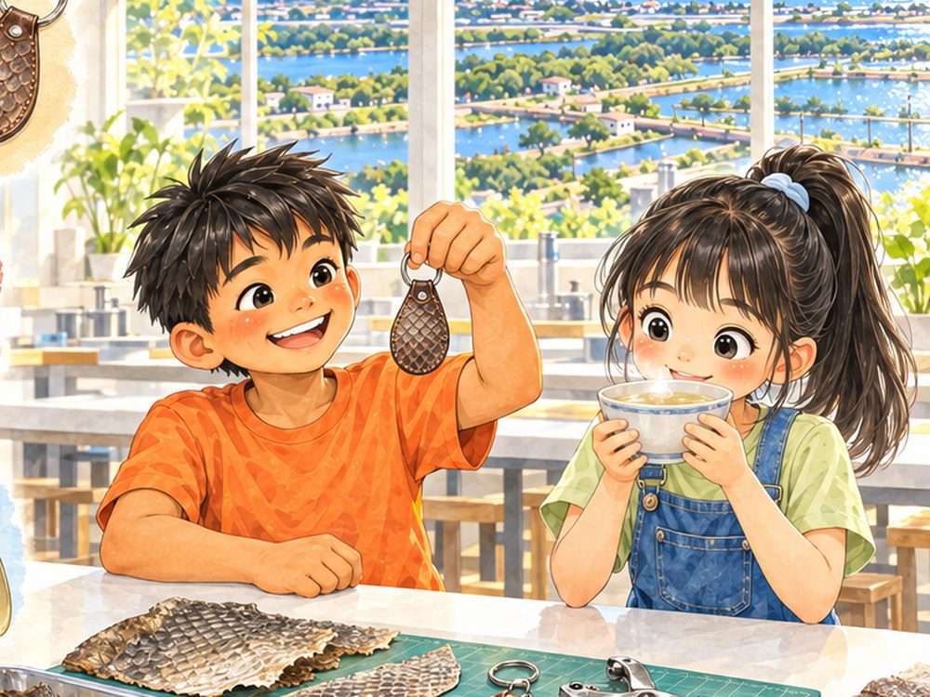 | 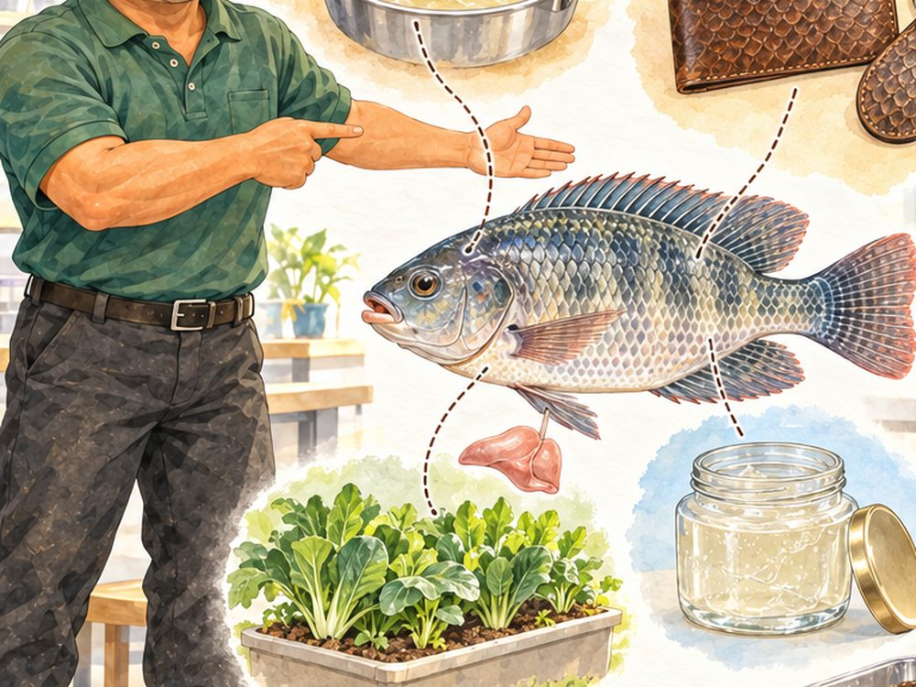
  ▲ 繪本第13跨頁插圖 | ▲ 繪本第13跨頁插圖
5分鐘 | 【綜合活動】魚鬆分享與惜食承諾  1. 品嚐自製魚鬆御飯糰，分享口感與心情。  2. 每人寫一句「惜食承諾」貼在班級惜食樹；剩餘魚鬆分裝，帶回家與家人分享（愛分享）。  3. Padlet 議題交流（課後）：在「議題5 台灣鯛與SDGs」張貼全魚利用的新聞或自己的惜食承諾，說明它和SDG 12「負責任的消費與生產」、SDG 14「保育海洋生態」的關係。 | 惜食承諾卡  分裝袋  Padlet 議題5 | 食農教室 | 【情意評量】  重點：惜食承諾具體可行。  【Padlet 貼文評量】  重點：能連結SDGs說明惜食行動。
  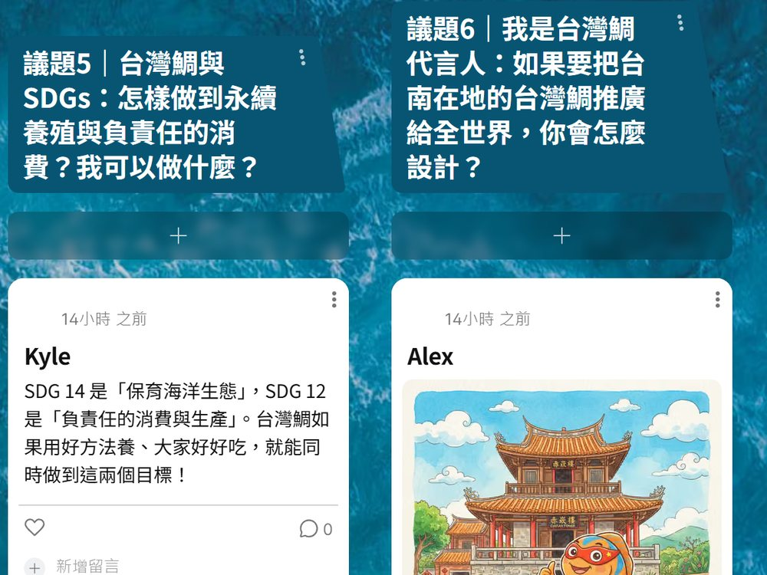 | 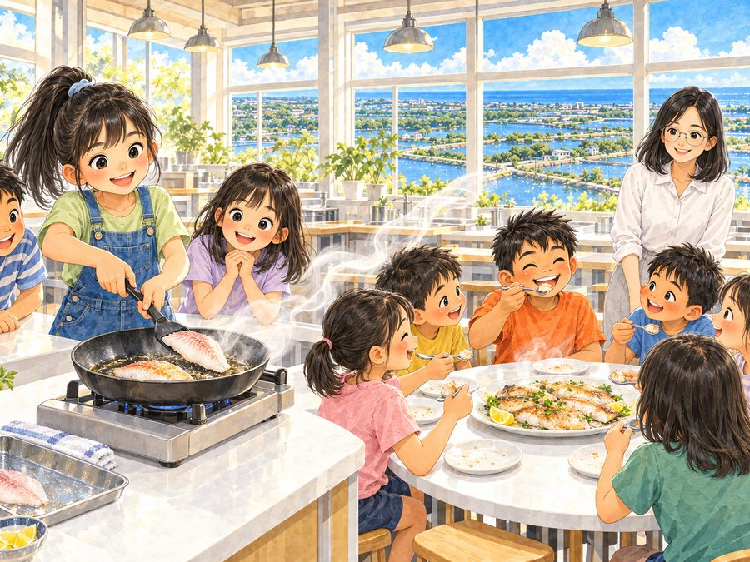
  ▲ Padlet 議題5、6 | ▲ 繪本第10跨頁
主題四：AI魚戰士—科技闖關與成果發表（第4節，40分鐘）
3分鐘 | 【引起動機】繪本第16幕  AI魚戰士搶答，阿公用手機看魚塭水溫與溶氧，認識智慧養殖。 | 繪本動畫  繪本第16跨頁 | 電腦教室 | 【口語評量】  重點：能說出科技如何幫助養殖。
  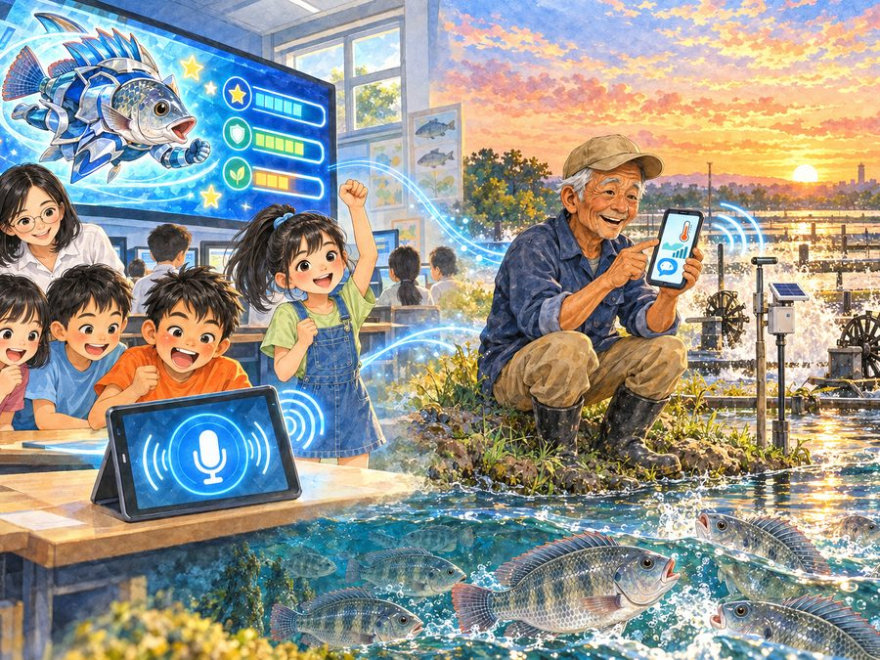
  ▲ 繪本第16跨頁
15分鐘 | 【發展活動一】超級魚戰士 Scratch AI 闖關  1. 教師以Scratch自製「超級魚戰士」闖關遊戲，運用文字轉語音與語音辨識擴充積木；題庫涵蓋前三節：名稱由來、三清、三章一Q、水車功能、全魚利用、惜食行動。  2. 小組輪流對著平板麥克風作答，答對累積「魚鱗盔甲」能量，闖過產地關、料理關、惜食關，打敗「浪費怪獸」。  3. 進階挑戰：小組修改程式，新增一題自己出的題目，與他組交換挑戰。 | 平板／筆電  Scratch 3.0  耳機麥克風  闖關遊戲 | 電腦教室 | 【實作評量】  重點：闖關答對率達八成。  【程式評量】  重點：能新增1題並正確執行。
14分鐘 | 【發展活動二】AI研究小組：世界各地的「鯛」與AI遊戲共創  1. 小組以學校教育帳號使用生成式AI（Gemini Canvas）提問：「日本的真鯛和台灣鯛有什麼不同？」「台灣鯛外銷到哪些國家？」「鯛魚燒為什麼叫鯛魚燒？」  2. AI識讀：比對AI回答與教師提供的農業部資料卡，找出需要查證或可能錯誤的地方，建立「AI會出錯、資料要查證」的觀念。  3. AI遊戲共創：小組把查證後的知識寫成提示詞，請AI生成「台灣鯛魚塭經營」或「台灣鯛進化」小遊戲並試玩、修正關卡內容。  4. 完成學習單四「AI魚戰士研究報告」：比較台灣鯛與日本真鯛（淡水／海水、養殖方式、料理），寫下一則經查證的冷知識。 | 生成式AI  （Gemini Canvas）  農業部資料卡  學習單四 | 電腦教室 | 【學習單評量】  重點：能完成兩種鯛的比較表。  【AI識讀】  重點：能指出至少1處需查證的資訊。  【作品評量】  重點：遊戲內容正確融入台灣鯛知識。
  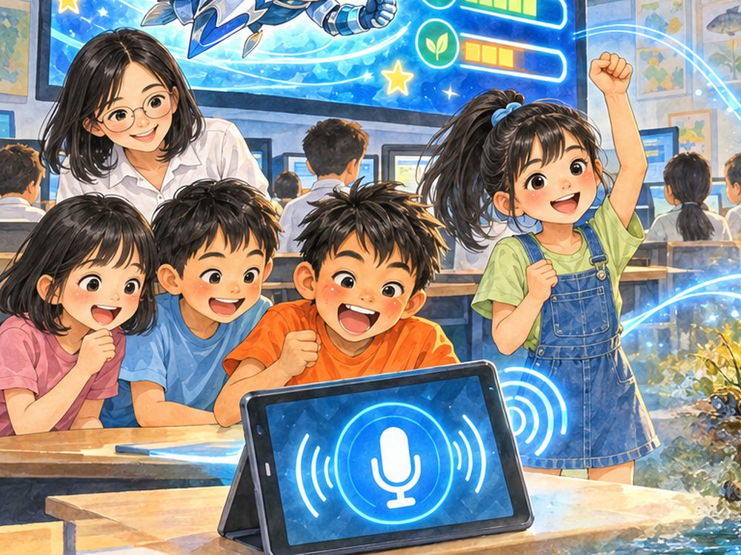 | 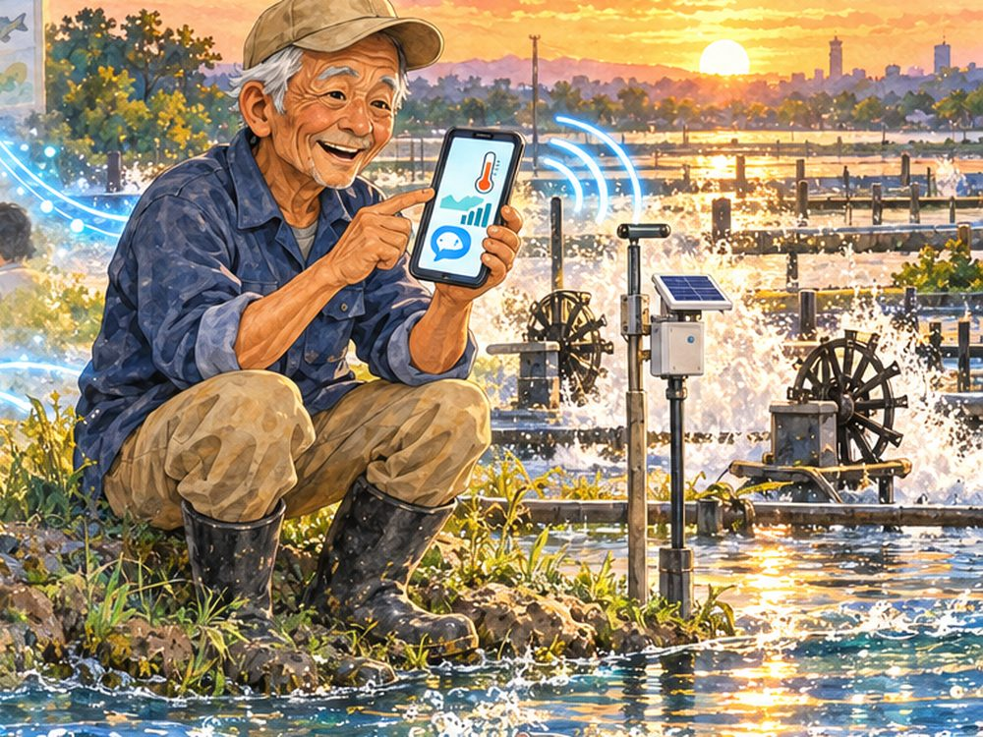
  ▲ 繪本第16跨頁插圖 | ▲ 繪本第16跨頁插圖
8分鐘 | 【綜合活動】小小解說員與闖關護照  1. 各組以「30秒小小解說員」介紹最想推薦的台灣鯛知識，平板錄影並剪輯成班級成果影片（愛推廣）。  2. 完成「超級魚戰士闖關護照」自評與互評，頒發「超級魚戰士小達人」徽章。  3. Padlet 成果發布：各組把AI協作設計的吉祥物、廣告標語或30秒解說影片上傳到「議題6 我是台灣鯛代言人」，全班按讚、留言互評，選出最佳代言作品，並開放家長掃描 QR Code 欣賞（愛推廣）。  4. 教師總結：從魚塭到餐桌，台灣鯛背後有養殖戶的辛勞、科技的守護，以及每個人的惜食行動。 | 闖關護照  徽章  平板錄影  Padlet 議題6  QR Code | 電腦教室 | 【口語評量】  依「實作評量規準」發表向度。  【自評與互評】  闖關護照。  【Padlet 互評】  重點：能具體說出他組作品的優點。
  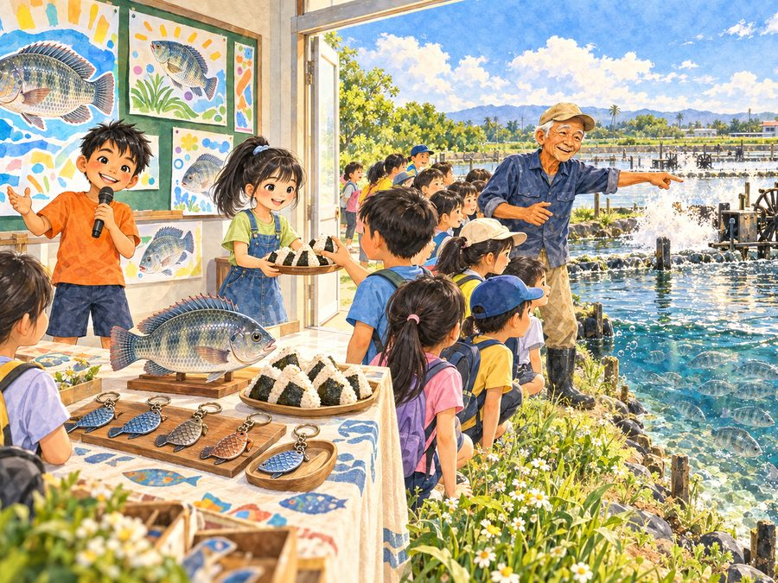
  ▲ 繪本第17跨頁 | ▲ 掃描進入議題交流牆
延伸課程（課後／彈性學習時間）
延伸  課程 | 延伸一：鯛魚燒的祕密（飲食文化）  認識日本「鯛」指的是海水的真鯛，是喜慶吉祥的象徵，鯛魚燒只是做成魚的形狀；學生把自製台灣鯛魚鬆包進麵糊，烤出「真的有鯛魚的鯛魚燒」，比較臺日飲食文化。
  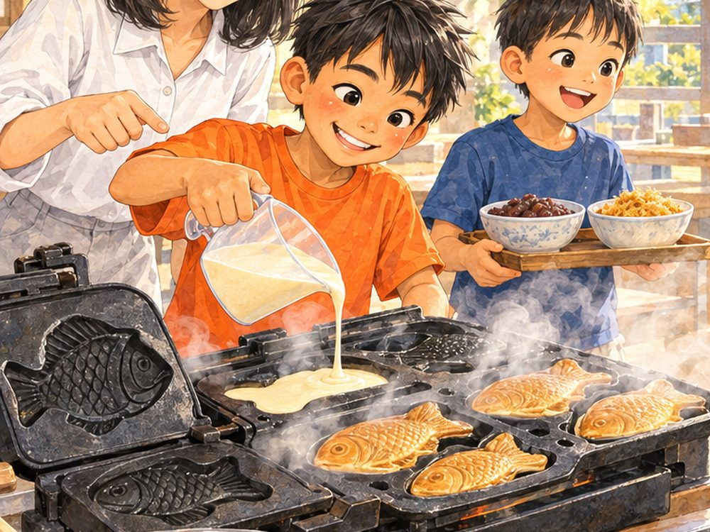 | 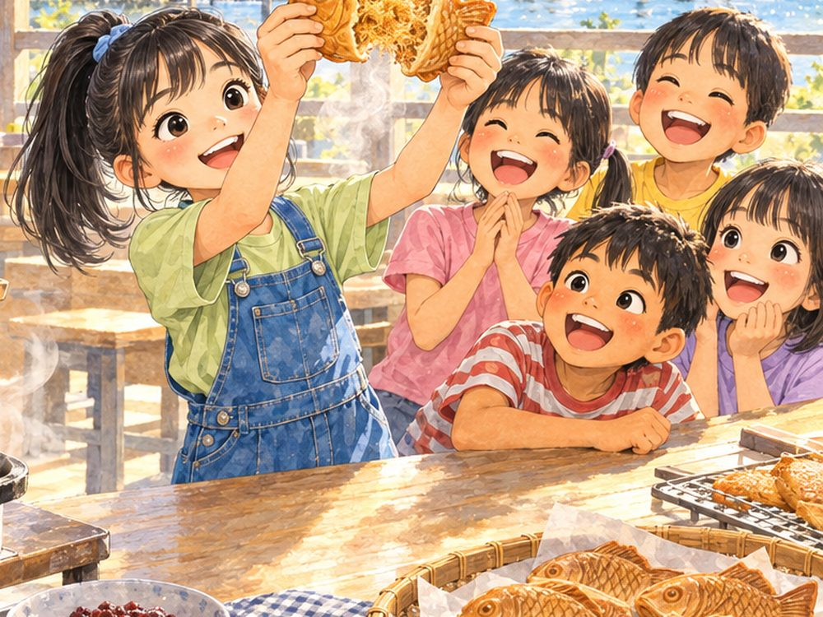
  ▲ 繪本第15跨頁插圖 | ▲ 繪本第15跨頁插圖
延伸  課程 | 延伸二：魚骨頭變黃金（農業與環境）  收集魚骨、內臟與廚餘放入校園廚餘機發酵成堆肥，施用於學校自給農園種植蔬菜，並介紹「魚菜共生」：魚的排泄物養菜、菜淨化水再回到魚池，完成資源循環。
延伸  課程 | 延伸三：台灣鯛皮革趣（全魚利用）  認識魚皮也能鞣製成皮革的全魚利用概念，學生在台灣鯛造型的壓紋皮革上描繪鱗片與魚鰭、彩繪上色，製作成鑰匙圈，體會「魚的盔甲變成我的寶物」，並在跨校交流時擔任小小解說員分享成果。
   | 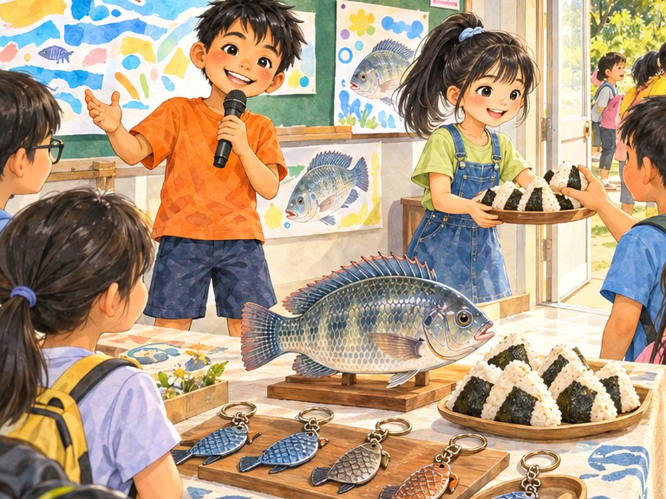
  ▲ 繪本第13跨頁插圖 | ▲ 繪本第17跨頁插圖
教學成效與省思
學生學習成效
1. 認知：學生能以繪本情節說出魚塭形成的歷史、吳郭魚與台灣鯛的關係及三清步驟，並在Scratch闖關中正確回答多數題目，顯示繪本主線有助於知識的記憶與連結。
2. 技能：學生從不敢摸魚，到能分工刮魚鱗、煎魚、挑刺炒魚鬆，並依三折頁SOP完成魚鬆御飯糰，展現實作與合作能力。
3. 情意：共食時主動說出感謝，餐盤魚肉剩食減少；學生把魚鬆帶回家與家人分享，並在家庭任務中與家人一起煎魚，惜食由學校延伸到家庭。
4. 表達與思辨：Padlet議題交流牆讓不擅長口語發表的學生也能用圖文分享，學生貼文會引用農傳媒、天下CSR等報導，並出現「外來種是否該取好聽名字」的討論，顯示議題交流提升了資訊判讀與多元觀點。
教學省思與調整
1. 魚塭踏查需事先與養殖戶確認天候與安全動線，並安排志工家長協助分組帶隊；遇雨天改以繪本動畫與養殖戶視訊連線替代。
2. 魚鬆炒製需時較長，課前先將魚肉蒸熟，課堂聚焦挑刺與炒製；以三折頁SOP讓各組自主操作，教師得以專心巡視安全。
3. 使用生成式AI時採學校教育帳號並由教師全程引導，學生先比對資料卡查證，再把正確知識寫進AI共創的小遊戲，兼顧隱私與資訊素養；未來可讓學生自行設計Scratch題庫，提升自主學習。
4. 本課程連結在地養殖戶、學校午餐與自給農園，可發展為校訂課程的「家鄉水產」主題，逐年延伸至其他在地魚種。
參考資源 | 1. 林如萍（2021）。食農教育教學知能手冊。臺北市：農業部。  2. 林如萍（主編）（2022）。美好生活的實踐：食農教育教案手冊。臺北市：行政院農業委員會。  3. 農業部食農教育資訊整合平臺。https://fae.moa.gov.tw/  4. 農業部產銷履歷農產品資訊網。https://taft.moa.gov.tw/  5. 衛生福利部食品藥物管理署：食品營養成分資料庫。https://consumer.fda.gov.tw/Food/TFND.aspx  6. 環境部：惜食行動指南（本計畫附件2「惜食行動」）。  7. 農業部水產試驗所：吳郭魚（台灣鯛）養殖相關資料。https://www.tfrin.gov.tw/  8. Scratch 官方網站。https://scratch.mit.edu/  9. de Bono, E. (1985). Six Thinking Hats. Boston: Little, Brown and Company.  10. 超級魚戰士—台灣鯛．吳郭魚 Padlet 議題交流牆。https://padlet.com/maxchin1/padlet-tinhk51xuvj8lz2a  11. 超級魚戰士—台灣鯛 教學資源網站（教案、繪本、動畫、學習單、簡報）。https://maxchin18.github.io/super-fish-warrior/  ※ 自編繪本文本、學習單與評量內容為教學團隊原創；繪本插圖、課程架構圖、學習單與三折頁版面由教學團隊以生成式AI（ChatGPT）依原創文本協作繪製。
附件 | 附件一 自編繪本《超級魚戰士—台灣鯛》（角色設定與18跨頁）  附件二 繪本動畫分鏡與影片說明  附件三 台灣鯛魚鬆三折頁（外頁、內頁）  附件四 學習單一～四  附件五 實作評量規準表、超級魚戰士闖關護照  附件六 教學活動照片紀錄  附件七 教學簡報《超級魚戰士—台灣鯛》  附件八 Padlet 議題交流牆（截圖與 QR Code）
  教學資源網站  教案、自編繪本、繪本動畫、學習單與評量、魚鬆三折頁、教學簡報、Padlet 議題交流牆，皆可於網站線上瀏覽與下載：  https://maxchin18.github.io/super-fish-warrior/ | 
附件一 自編繪本《超級魚戰士—台灣鯛》
文本：教學團隊原創 插圖：教學團隊以 ChatGPT 依原創文本協作繪製 版式：橫式跨頁、左右兩頁連續畫面，共18跨頁
▲ 繪本封面
▲ 角色設定

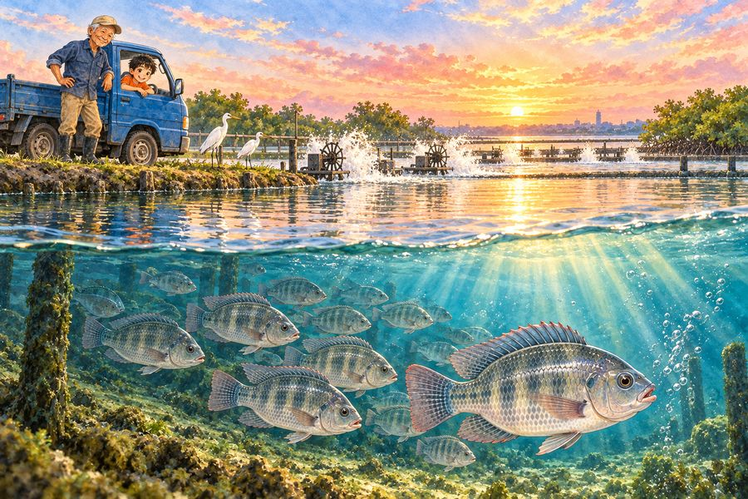  第1跨頁 清晨的臺南安南區土城，天剛亮，魚塭上一排排水車轉啊轉，打起白色的水花。阿土坐在阿公的小貨車上，沿著田埂巡魚塭。水面下，一群銀灰色的台灣鯛正排著隊游過去，領頭的那一尾特別壯，阿土叫牠「鯛鯛」，說牠是魚塭裡的超級魚戰士。 | 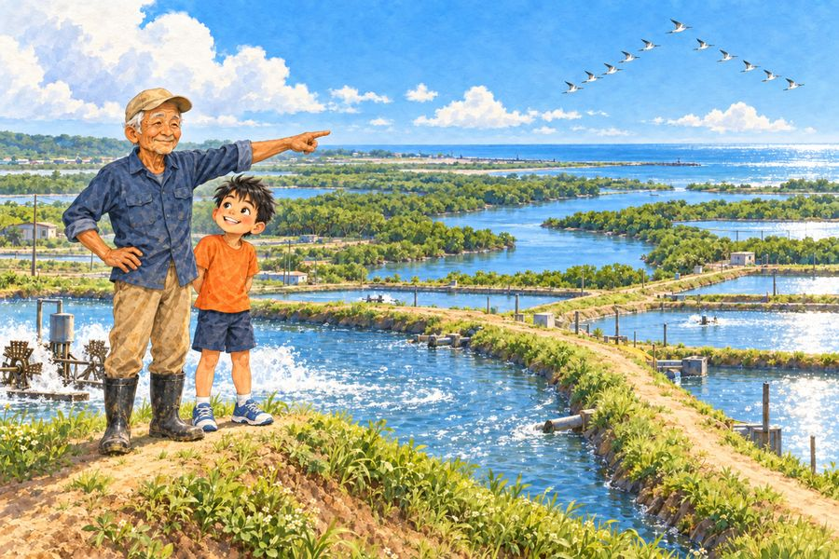  第2跨頁 「阿公，為什麼土城有這麼多魚塭？」阿土問。阿公指著遠方說：「我們這裡在鹽水溪和大海之間，很久以前是一片叫做台江內海的海。後來泥沙淤積、海水退去，留下來的土地又低又鹹，種田不容易，大家就挖成一口一口的魚塭。台灣鯛淡水、半鹹水都能住，最適合在這裡長大。」
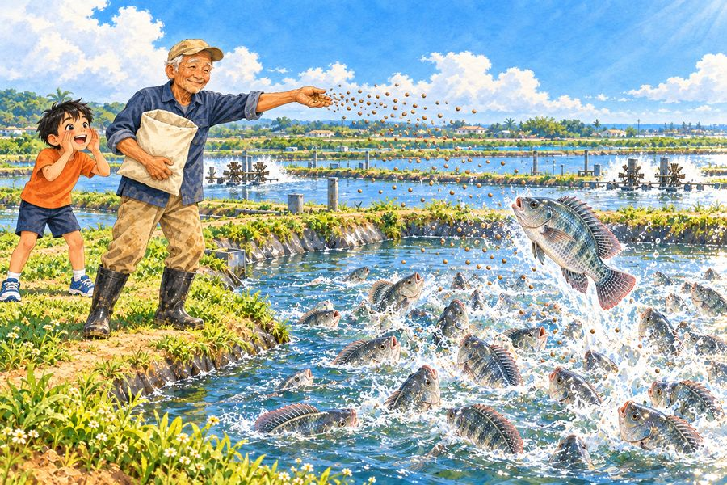  第3跨頁 阿公把飼料撒進池裡，魚群「嘩啦」一聲全衝了上來，水面像煮開的鍋子一樣翻滾。「阿公，為什麼你說台灣鯛是超級魚戰士？」阿土問。「牠不怕熱、不挑食、長得快，淡水、半鹹水都住得慣，身體強壯，很少生病。」阿公笑著說，「全臺灣的養殖魚裡，牠是最厲害的戰士。」 | 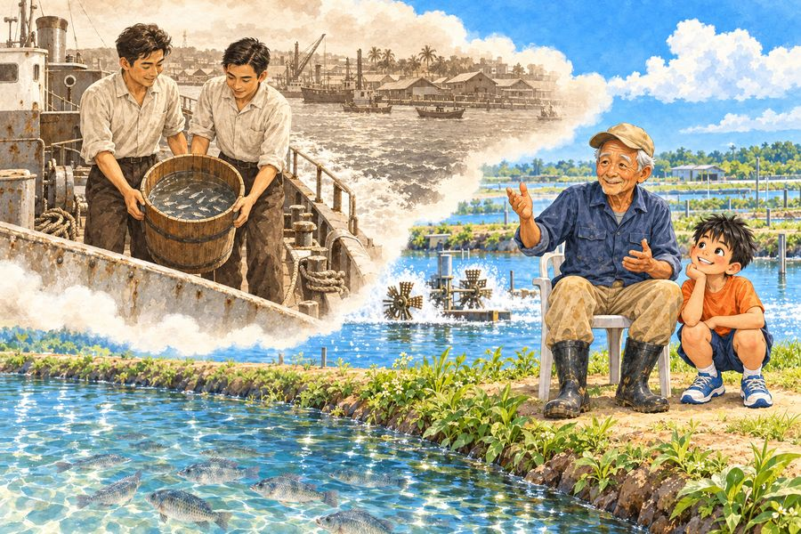  第4跨頁 「可是，阿公以前都叫牠吳郭魚。」阿土想起來。「對，牠本來的名字就叫吳郭魚。」阿公說，「民國三十五年，吳振輝和郭啟彰兩位先生，辛辛苦苦用水桶把魚苗從新加坡帶回臺灣，一路上只剩下十三尾活著。就是這十三尾魚，變成今天全臺灣魚塭裡的魚，所以大家把兩個人的姓合起來，叫牠吳郭魚。」
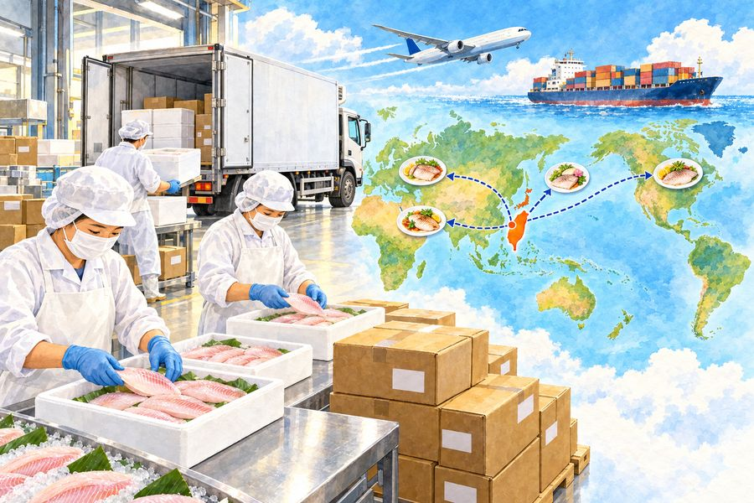  第5跨頁 「那為什麼現在又叫台灣鯛？」阿土又問。「經過幾十年的改良，牠的肉變多、刺變少，養在乾淨的水裡也沒有土味，還要通過檢驗、貼上產銷履歷標章，用手機一掃就知道是哪一口魚塭養大的，大家就給牠一個新名字—台灣鯛。」阿公說，「台灣鯛切成魚片，坐船、坐飛機賣到日本、美國，是臺灣之光喔！」 | 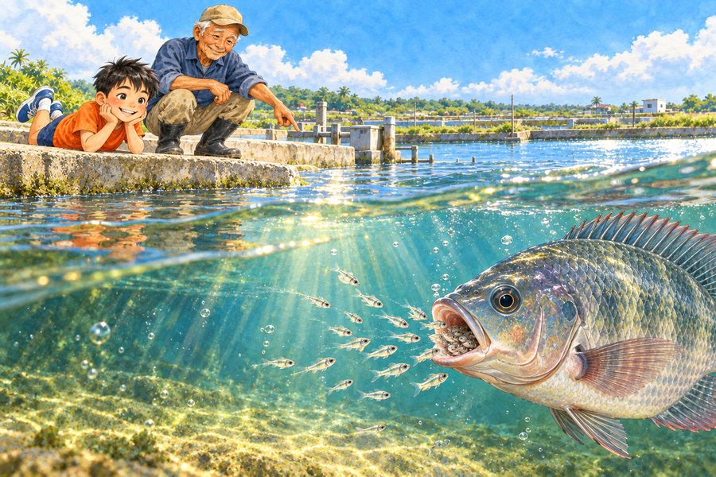  第6跨頁 阿土蹲在塭邊，發現一尾母魚的嘴巴鼓鼓的，一直不吃東西。「牠生病了嗎？」「不是，牠在孵蛋。」阿公說，「台灣鯛媽媽會把魚卵含在嘴巴裡，一直到小魚孵出來；小魚遇到危險，還會游回媽媽嘴裡躲起來。」阿土說：「原來超級魚戰士的祕密基地，是媽媽的嘴巴！」
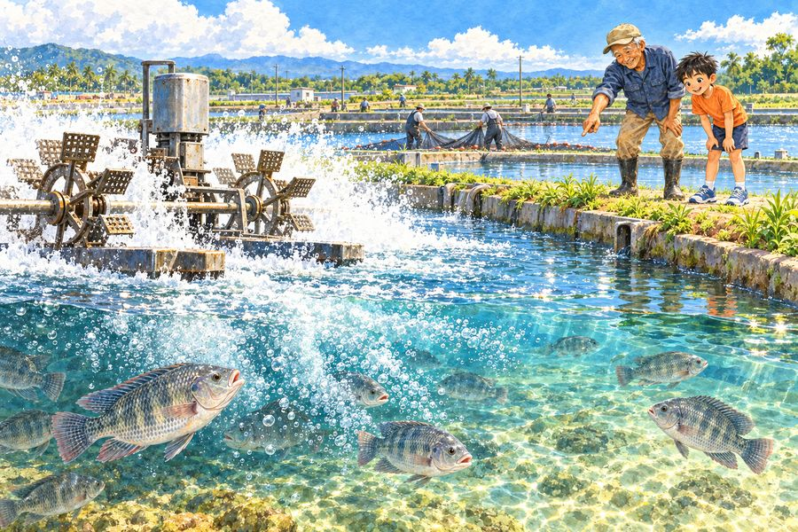  第7跨頁 「阿公，魚塭為什麼要裝這麼多水車？」「水車把水打起來，就像幫魚打氣，把空氣送進水裡，魚才有氧氣可以呼吸。」阿公又指著旁邊一口清澈的池子說：「收成之前，魚要先搬到這口清水池住幾天，把肚子裡的東西排乾淨，才不會有土味。水要清、飼料要清、環境要清，這叫魚塭的『三清』。」 | 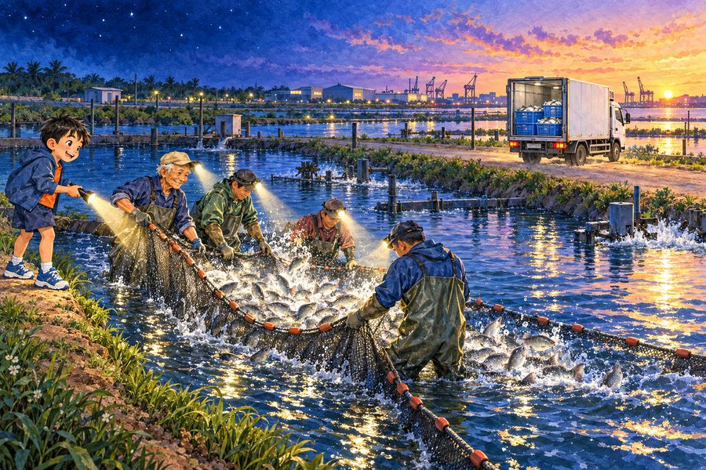  第8跨頁 夏天的凌晨三點，天還黑著，阿公和工人們拉起長長的魚網，台灣鯛在網裡銀光閃閃地跳。魚被送上冷藏車，載到加工廠，變成一片片乾淨的魚片，冷凍、裝箱。「鯛鯛會去哪裡？」阿土問。「牠會游到很遠很遠的餐桌上。」阿公說，「土城的台灣鯛，游到了全世界。」
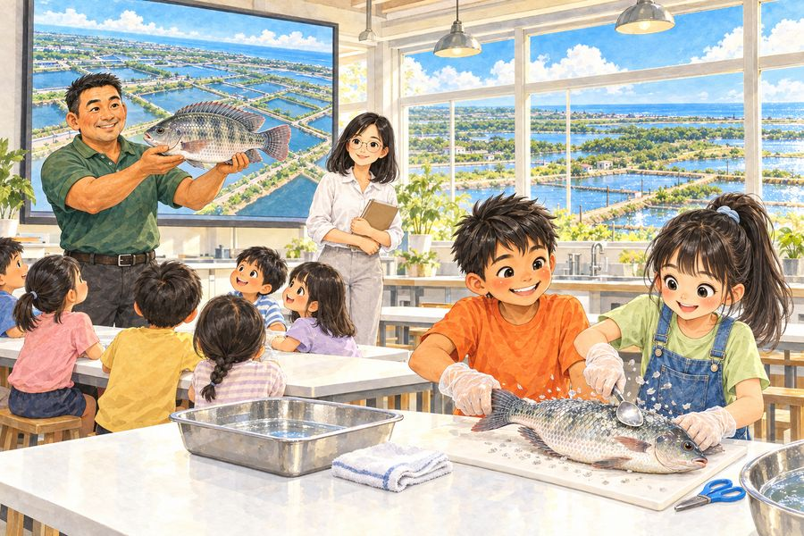  第9跨頁 開學了，老師帶著全班到食農教室上課。養殖達人阿忠叔叔舉起一尾台灣鯛模型：「魚鰭是牠的槳，魚鱗是牠的盔甲，魚鰓是牠的呼吸器。」接著示範處理魚的「三清」：去鱗、去鰓、去內臟。「處理乾淨，魚才不會腥，也才衛生。」阿土和小晴戴上手套，小心地用湯匙順著方向刮魚鱗。 | 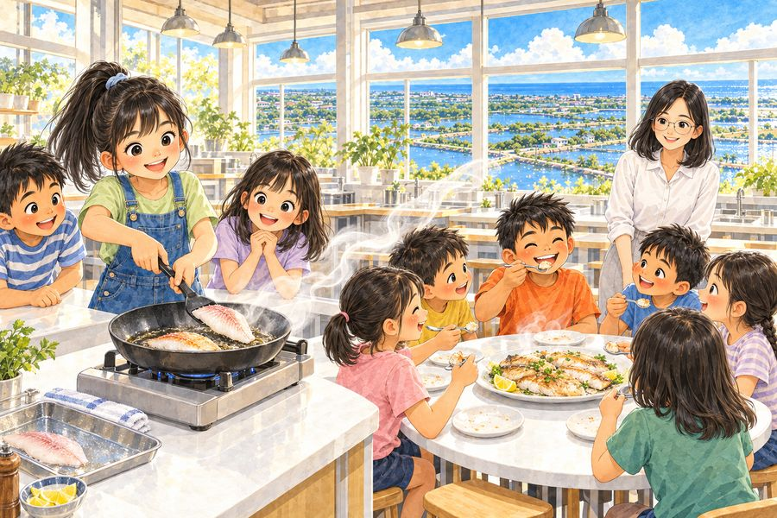  第10跨頁 小晴握著鍋鏟，把台灣鯛魚片放進鍋裡，「滋—」的一聲，香味飄滿整間教室。魚片煎得兩面金黃，全班圍成一圈，用湯匙一人一口分著吃。「這是我吃過最好吃的魚！」阿土說。「吃魚之前，先謝謝養魚的人，也謝謝這尾魚。」老師說，「珍惜每一口食物、不浪費，這就是『惜食』。」大家把盤子吃得乾乾淨淨，連一小塊魚肉都沒有剩下。
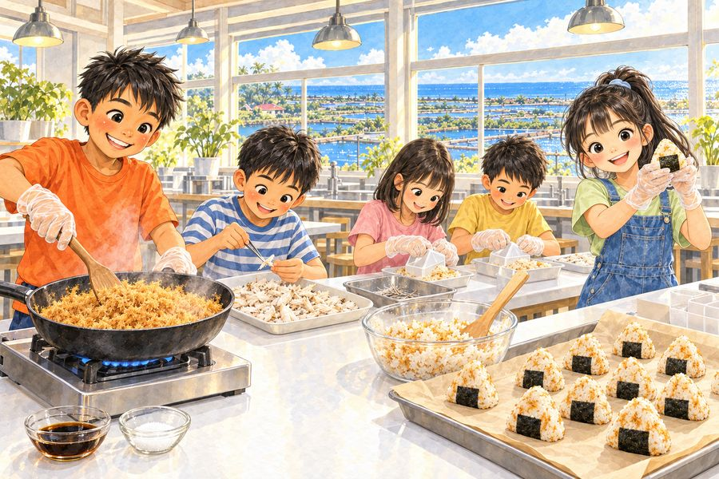  第11跨頁 第二次上課，大家要把台灣鯛變成魚鬆。蒸熟的魚肉先用鑷子把魚刺一根一根挑乾淨，放進鍋裡用小火慢慢翻炒，加一點醬油和糖，炒到魚肉變得乾乾鬆鬆、金黃噴香。再拌進熱騰騰的臺南米飯，用海苔包起來，捏成三角御飯糰。「少油、少鹽、少糖，魚鬆飯糰才健康。」老師提醒大家。 | 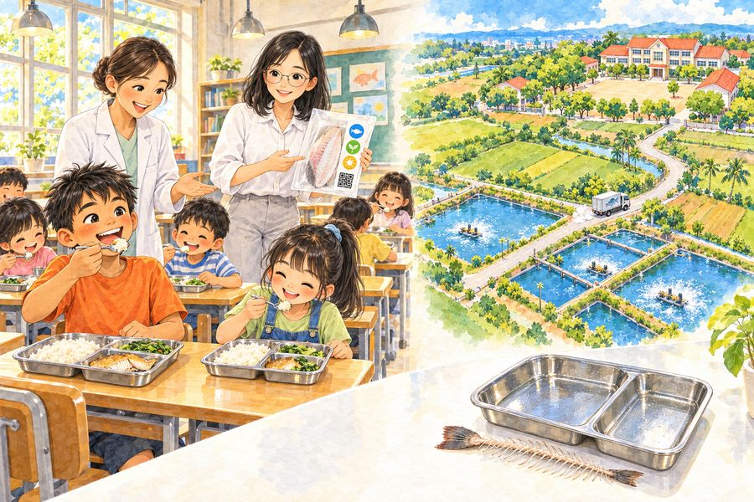  第12跨頁 星期三的營養午餐，餐盤裡出現一塊香噴噴的台灣鯛。營養師阿姨說：「台灣鯛有滿滿的蛋白質，脂肪很少，可以幫助身體長大、頭腦變聰明。」老師拿起魚片的包裝袋說：「學校午餐的食材都要有『三章一Q』—CAS優良農產品、有機、產銷履歷三種標章，或是能用手機掃描、查到產地的QR Code。今天的魚就有產銷履歷，是從學校附近的魚塭送來的，從魚塭到餐桌只有幾公里，新鮮又低碳。」阿土吃多少拿多少，把魚肉吃得一乾二淨，魚骨頭整整齊齊排在盤子邊。
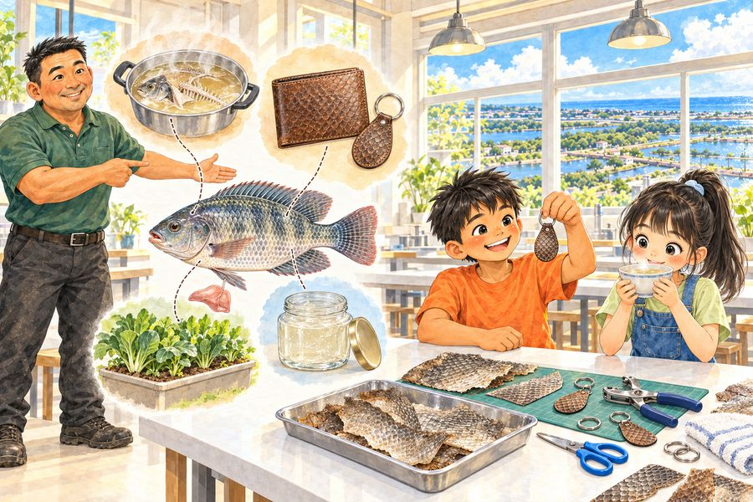  第13跨頁 「魚肉做成魚鬆，剩下的魚頭、魚骨、魚皮、魚鱗要丟掉嗎？」小晴問。「超級魚戰士全身都是寶，惜食就是要『吃全食』。」阿忠叔叔說，「魚頭和魚骨熬成高湯；魚皮曬乾鞣製，可以做成皮夾和鑰匙圈；魚鱗可以提煉膠原蛋白；內臟可以做成肥料種菜，一樣都不浪費。」大家動手做了一個魚皮鑰匙圈，阿土說：「牠的盔甲，變成我的寶物了。」 | 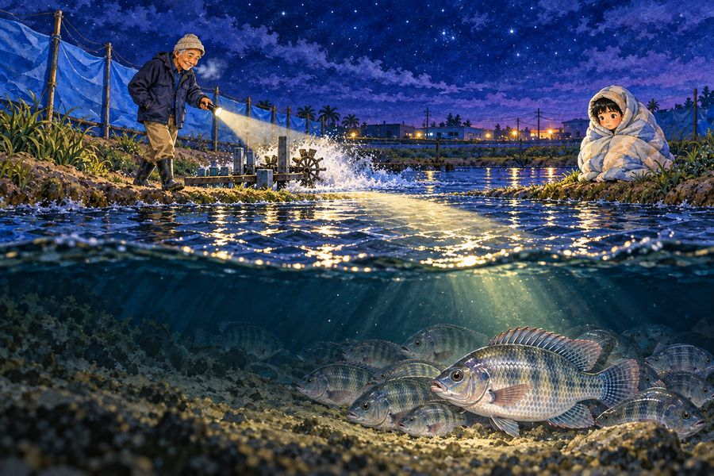  第14跨頁 冬天寒流來了，電視說明天氣溫會降到十度以下。「台灣鯛不怕熱，卻很怕冷。」阿公皺著眉說，「水溫太低，魚會凍傷。」那天晚上，阿公把池水加深，架起擋風的帆布，半夜還要去巡好幾次。阿土裹著棉被跟在阿公身邊，對著池水小聲說：「鯛鯛，你要撐住喔！」
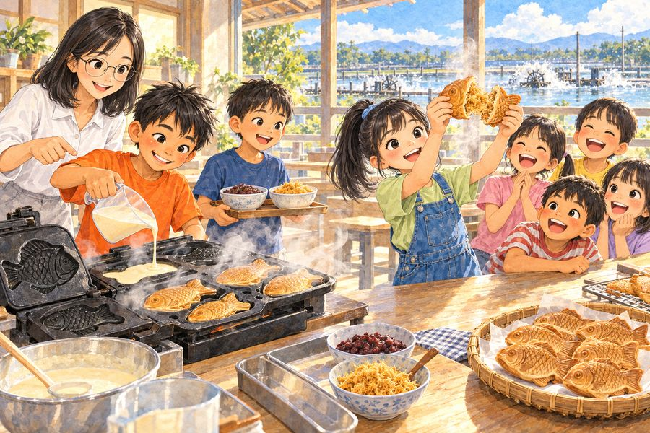  第15跨頁 寒流過去，魚塭平安無事。老師帶大家做熱呼呼的鯛魚燒。「鯛魚燒裡面為什麼沒有鯛魚？」阿土問。「在日本，鯛魚是幸福吉祥的魚，鯛魚燒只是做成魚的形狀。」老師說。小晴靈機一動，把上次做的台灣鯛魚鬆包進麵糊裡，烤出全班第一個「真的有鯛魚的鯛魚燒」，大家笑得合不攏嘴。 | 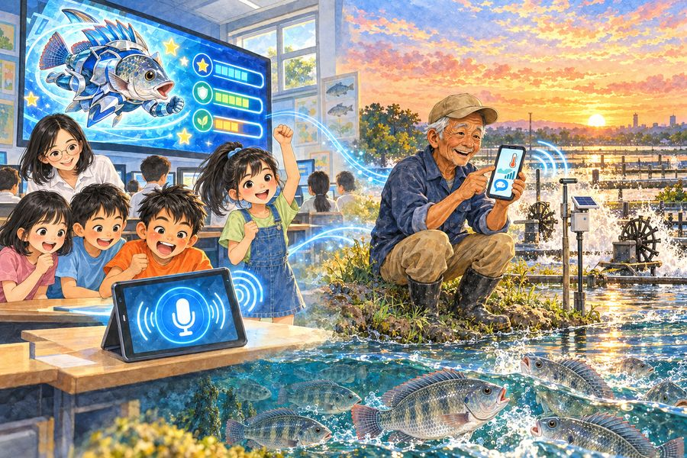  第16跨頁 電腦教室裡，老師打開「超級魚戰士」闖關遊戲。螢幕上的AI魚戰士大聲問：「處理台灣鯛的三清，是哪三件事？」阿土那一組對著麥克風喊：「去鱗、去鰓、去內臟！」AI聽懂了，分數「叮」地一聲加上去。阿公也學會用手機看魚塭的水溫和氧氣，他說：「以前要半夜起來看水，現在用手機就看得到，真是太神奇了！」
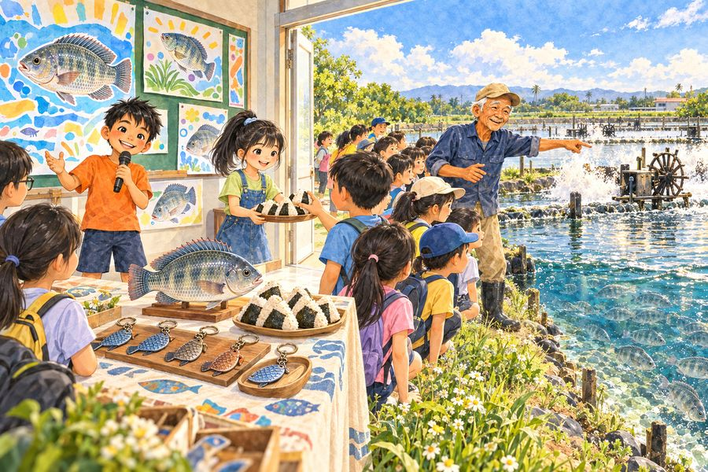  第17跨頁 春天，別的學校的同學來土城交流，阿土和小晴當小小解說員。他們端出魚鬆御飯糰，展示魚皮鑰匙圈和全魚利用海報，再帶大家到阿公的魚塭看水車和口孵的魚媽媽。「原來吃一尾魚，背後有這麼多人在努力。」客人說。阿公站在一旁，笑得比誰都開心。 | 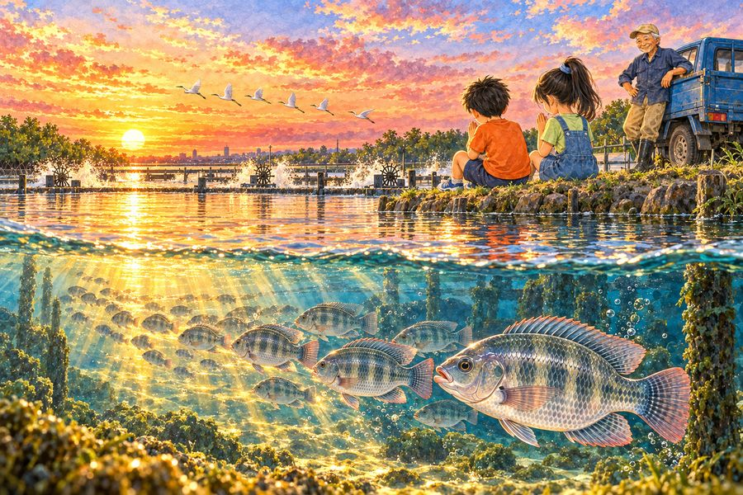  第18跨頁 傍晚，夕陽把魚塭染成金色，水車還在轉，鯛鯛帶著魚群從阿土腳邊游過。阿土和小晴在塭邊許下心願：希望魚塭的水永遠乾淨，台灣鯛年年豐收，阿公平平安安，每個人都懂得惜食，超級魚戰士能一直游向全世界的餐桌。
附件二 繪本動畫分鏡與影片說明
影片名稱 | 自編繪本動畫《超級魚戰士—台灣鯛》
影片規格 | MP4（H.264／AAC）・1920×1080・片長約 8 分 51 秒・內嵌繁體中文字幕，另附 SRT 字幕檔
製作方式 | 18 幅跨頁插圖由教學團隊以 ChatGPT 依原創繪本文本生成；以鏡頭推移（由左頁移向右頁，呼應跨頁連續畫面）與淡入淡出轉場製成動畫，並配上柔和背景音樂。
配音 | AI 語音多角色配音：旁白、阿土、小晴、阿公、阿忠叔叔、老師、營養師阿姨，字幕標示說話角色，方便學生跟讀。
教學運用 | 各節「引起動機」播放對應段落：第1節第1～3幕、第2節第4～5幕、第3節第11與13幕、第4節第16幕；完整版可放上班級網頁供課後重溫與親子共讀。
檔案位置 | 超級魚戰士_教案成品／05_繪本動畫／超級魚戰士_繪本動畫.mp4（含 .srt 字幕檔）

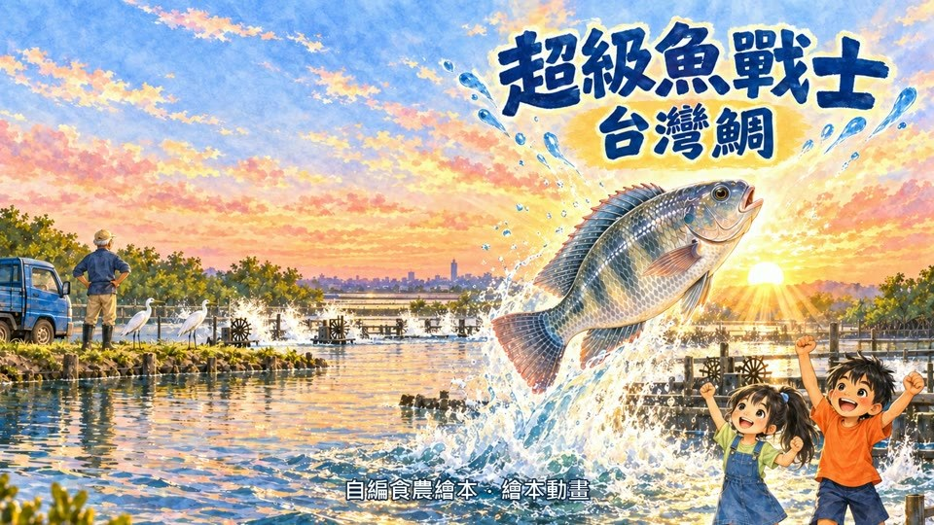  片頭：超級魚戰士—台灣鯛 | 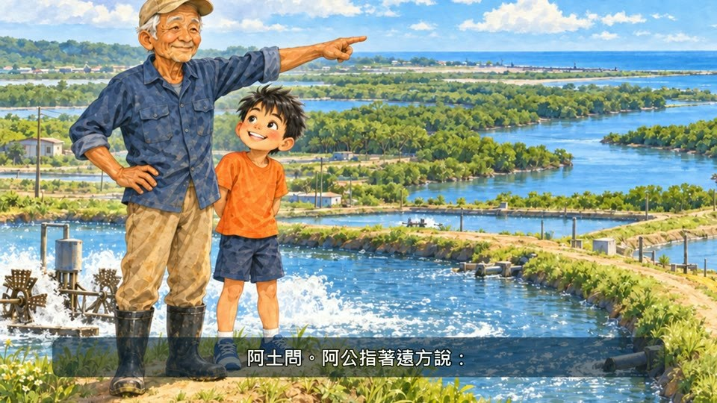  第2幕：台江內海與魚塭 | 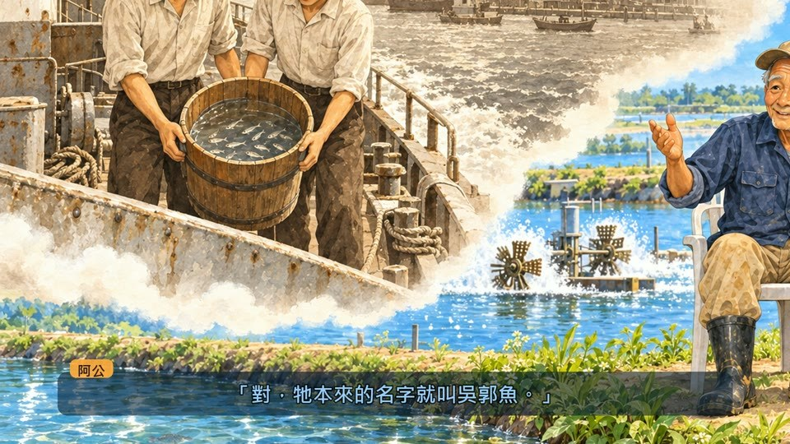  第4幕：吳郭魚的由來
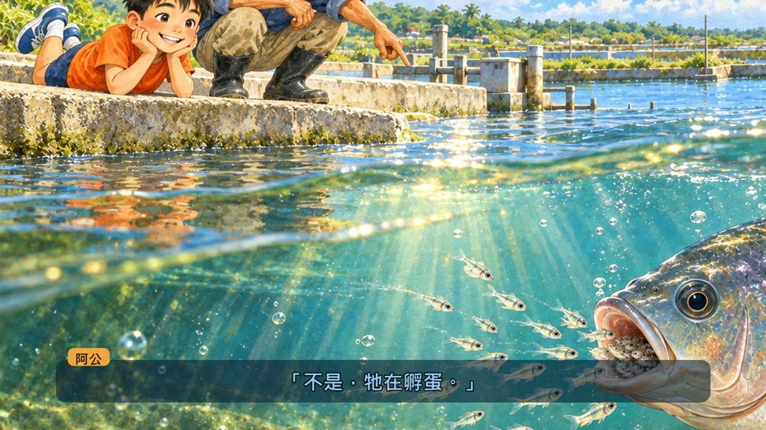  第6幕：台灣鯛媽媽口孵 | 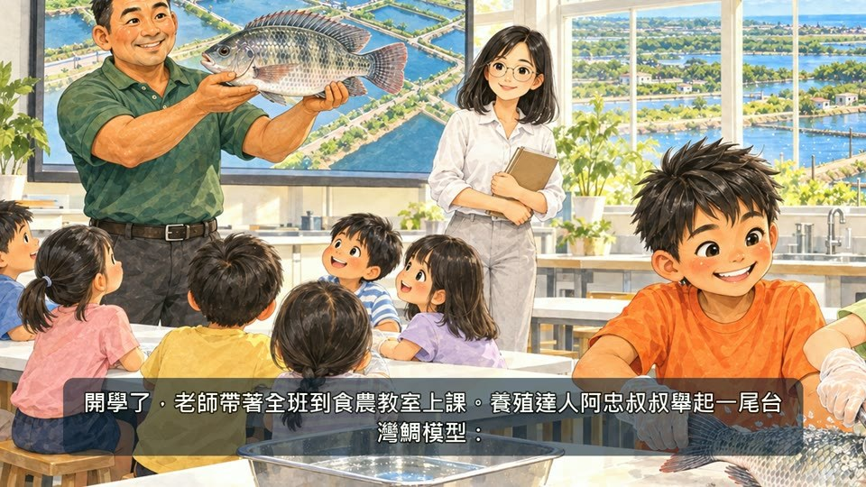  第9幕：食農教室學三清 | 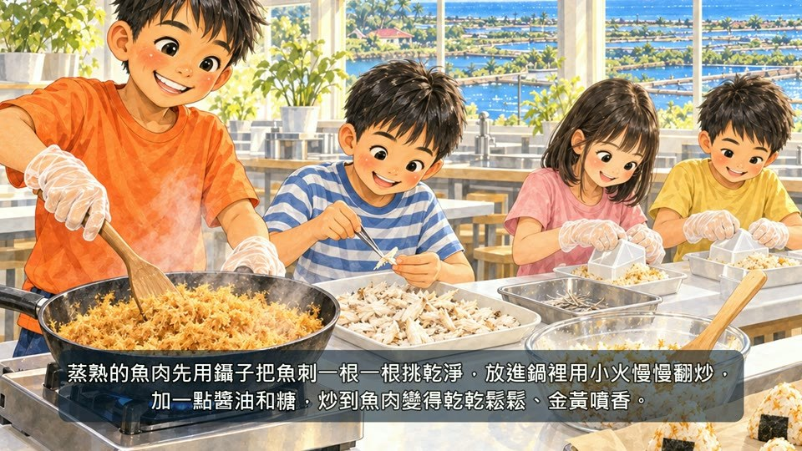  第11幕：炒魚鬆做御飯糰
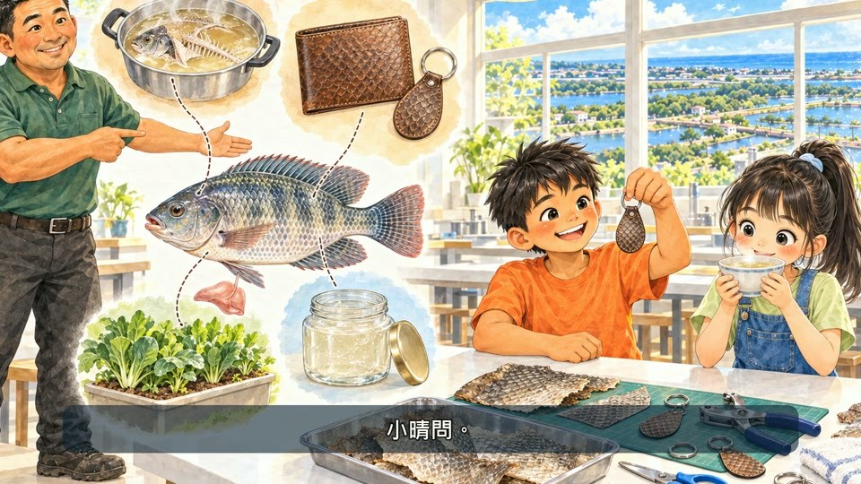  第13幕：全魚利用 | 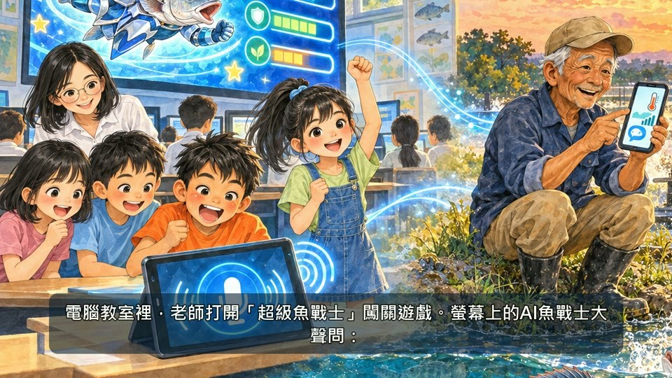  第16幕：AI魚戰士闖關 | 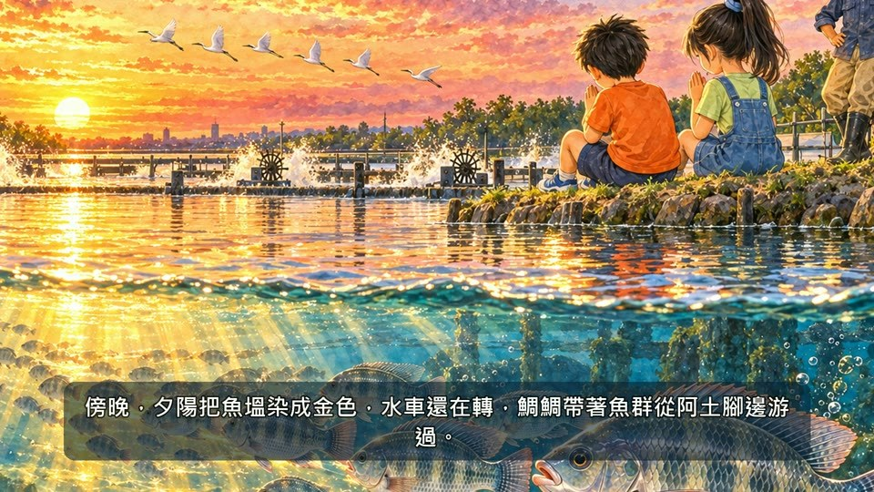  第18幕：夕陽下的心願
附件三 台灣鯛魚鬆三折頁（A4橫式雙面）
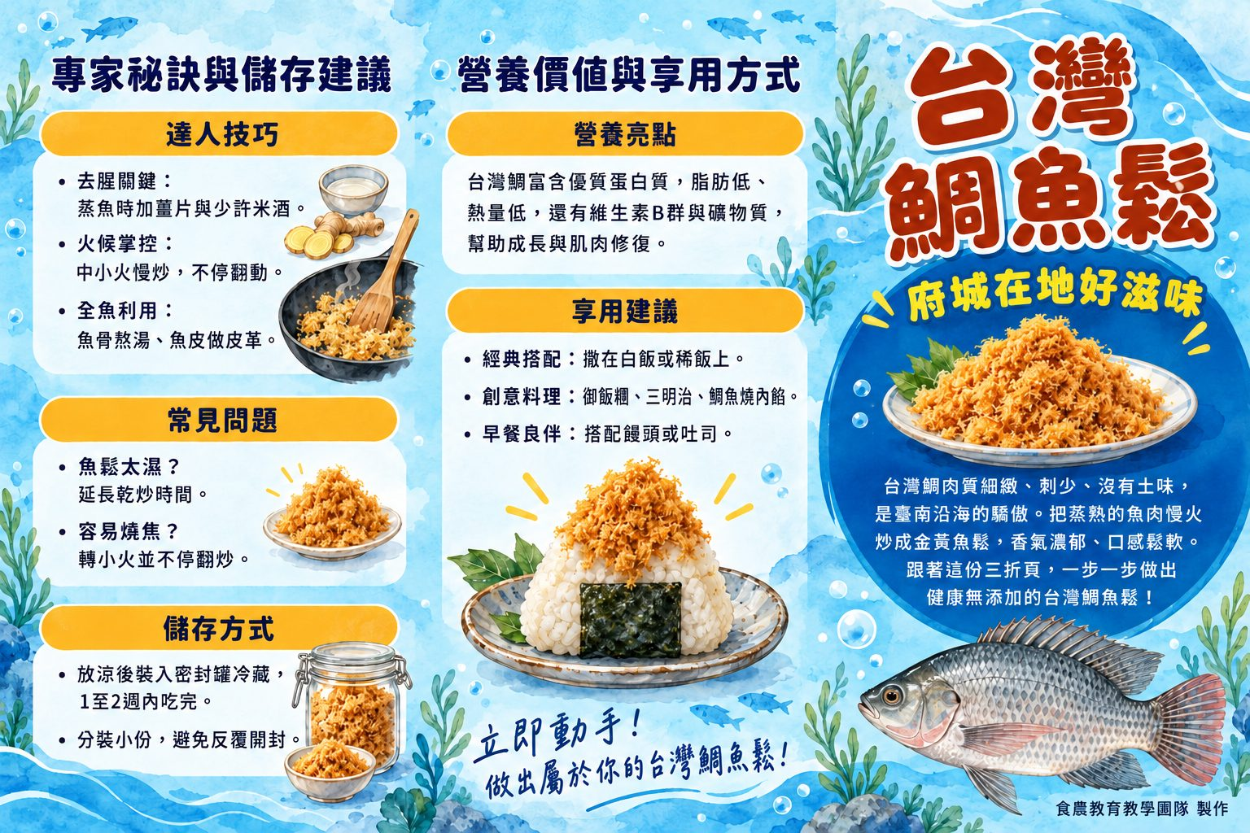
▲ 外頁（左：專家祕訣與儲存建議｜中：營養價值與享用方式｜右：封面）
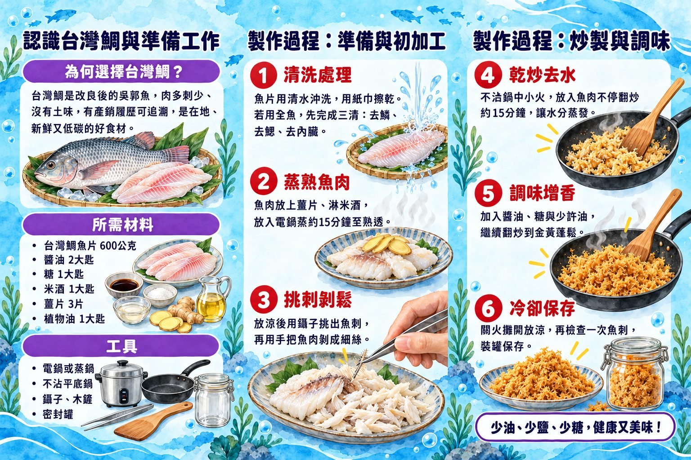
▲ 內頁（左：認識台灣鯛與準備工作｜中：準備與初加工｜右：炒製與調味）
附件四之一 學習單一 魚塭探險隊
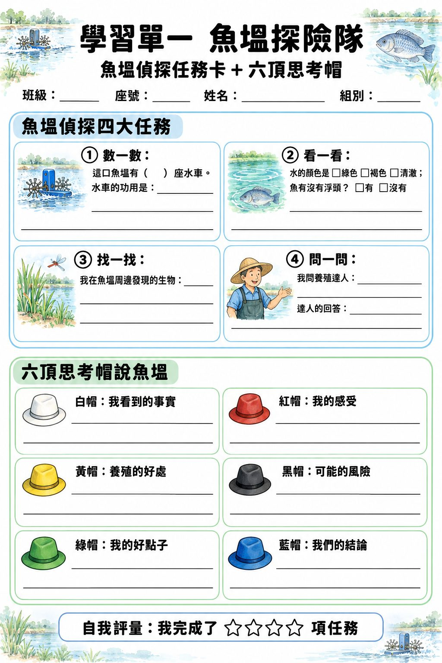
附件四之二 學習單二 鯛鯛變身記
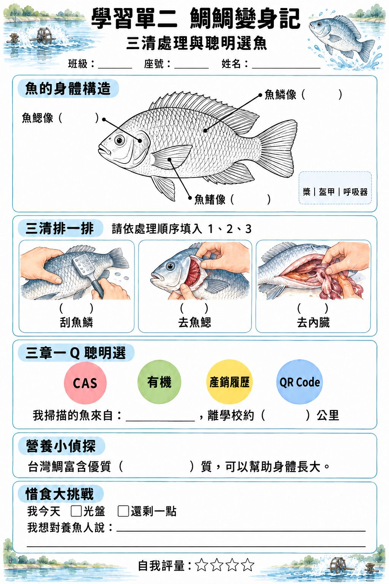
附件四之三 學習單三 全魚利用寶藏圖
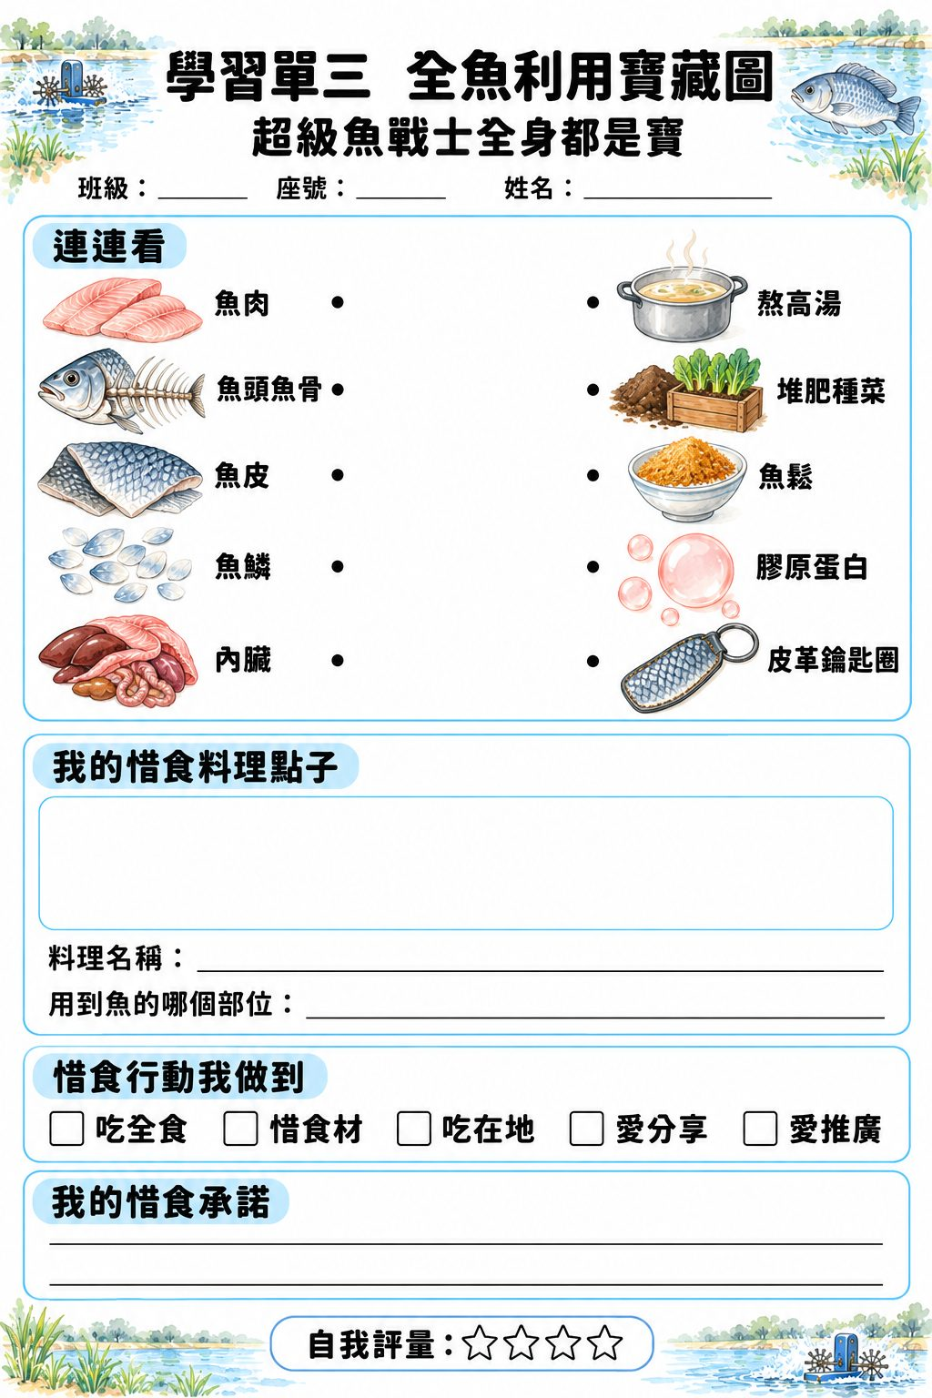
附件四之四 學習單四 AI魚戰士研究報告
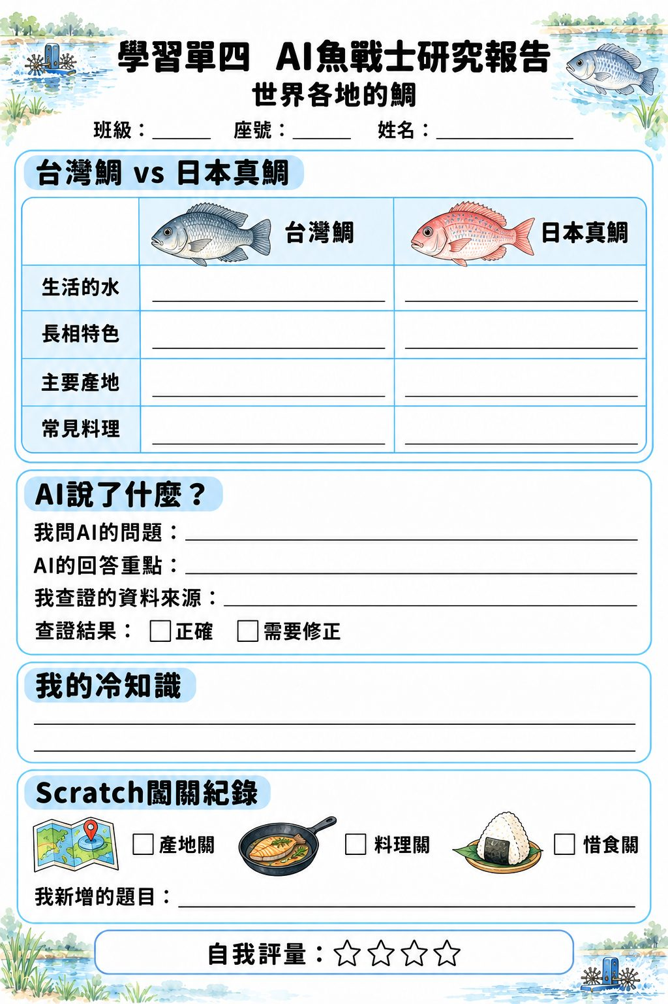
附件五之一 實作評量規準表
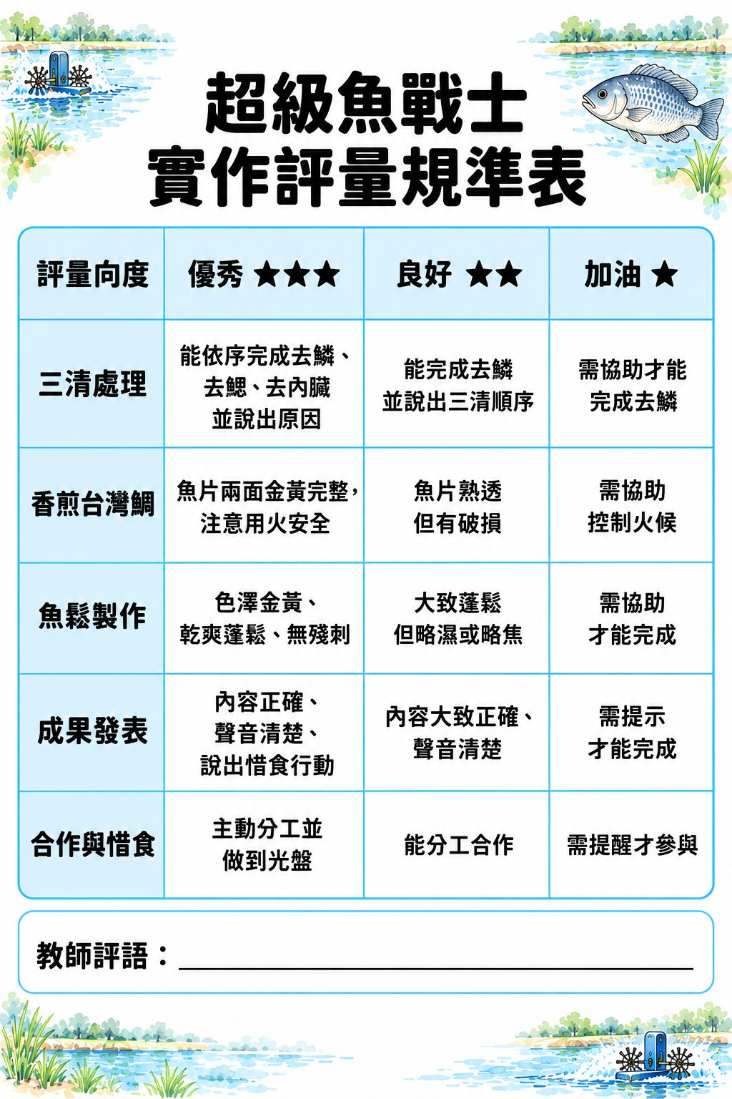
附件五之二 超級魚戰士闖關護照
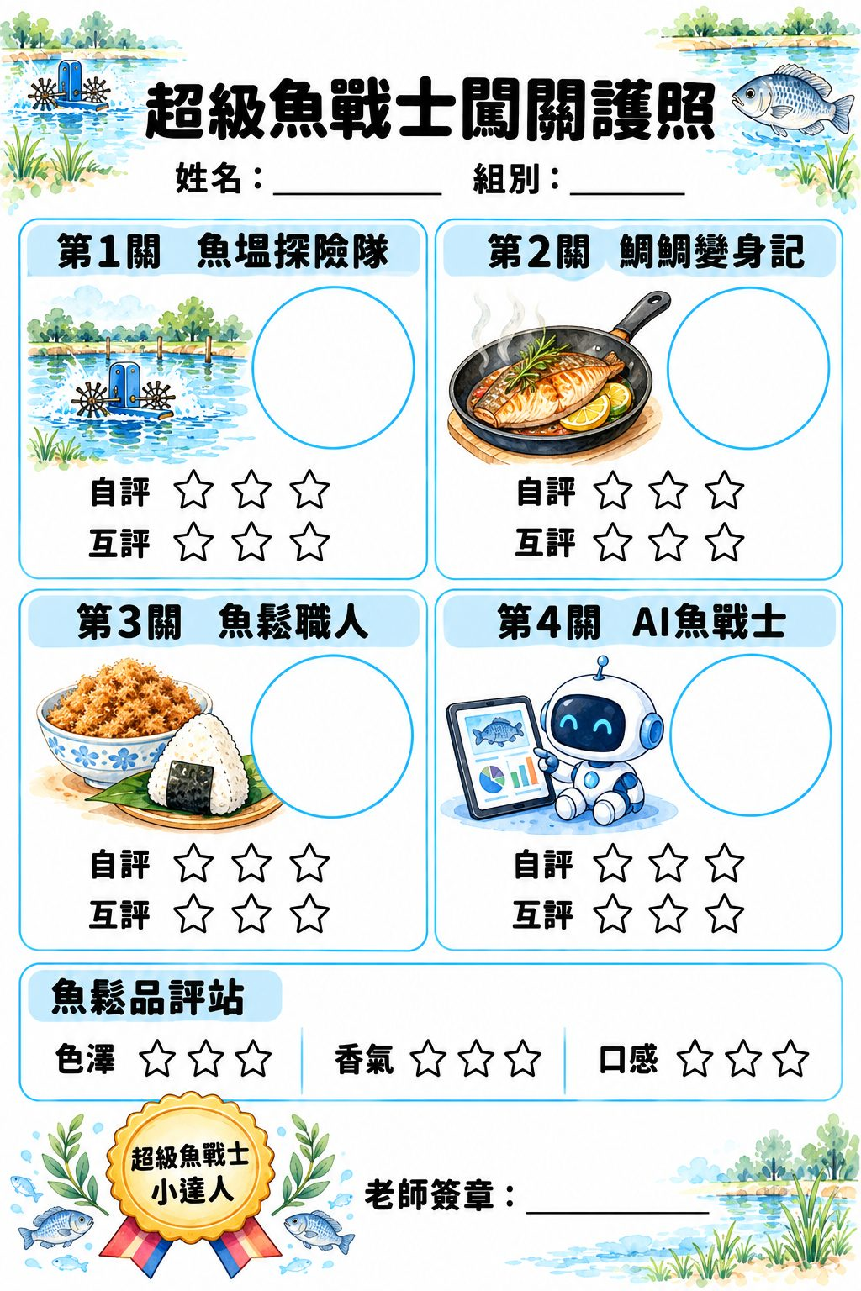
附件六 教學活動照片紀錄
（本網路公開版為保護學生隱私，不刊載學生照片；完整照片紀錄見紙本參賽版。教學流程中的配圖以自編繪本插圖呈現。）
附件七 教學簡報《超級魚戰士—台灣鯛》
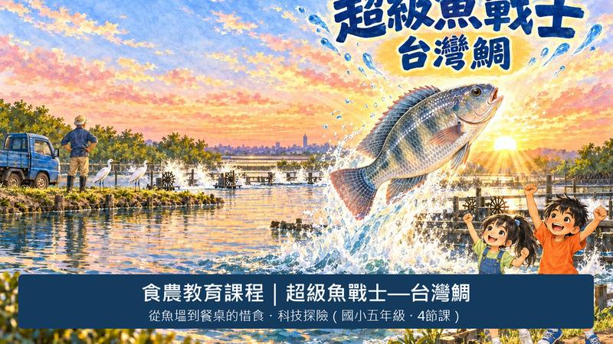  投影片 1 | 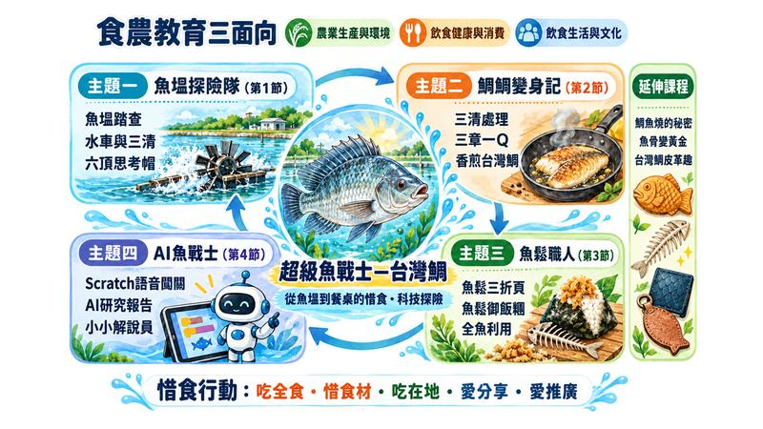  投影片 2
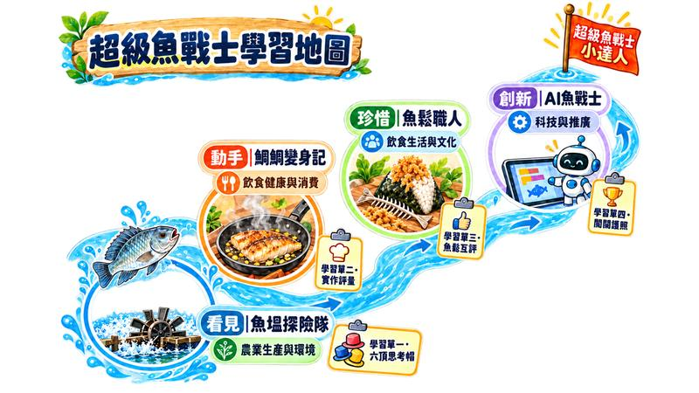  投影片 3 | 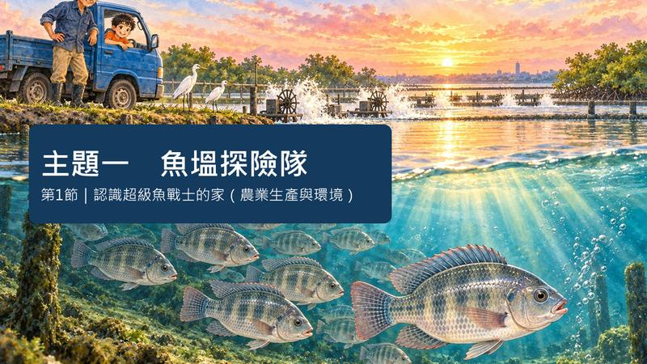  投影片 4
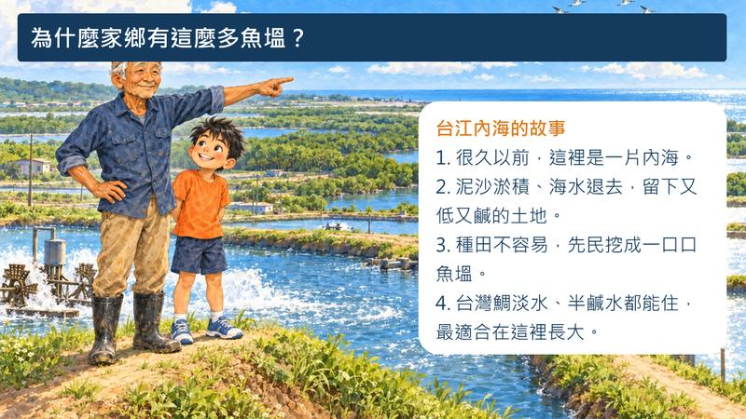  投影片 5 | 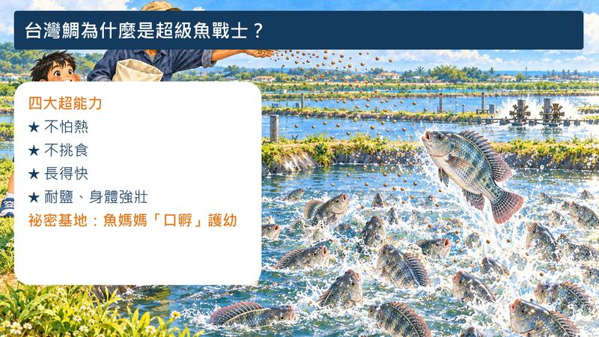  投影片 6
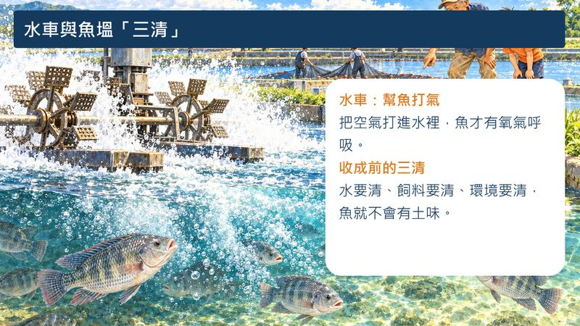  投影片 7 | 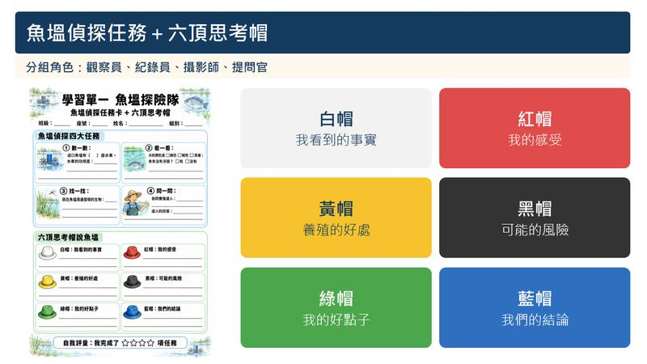  投影片 8
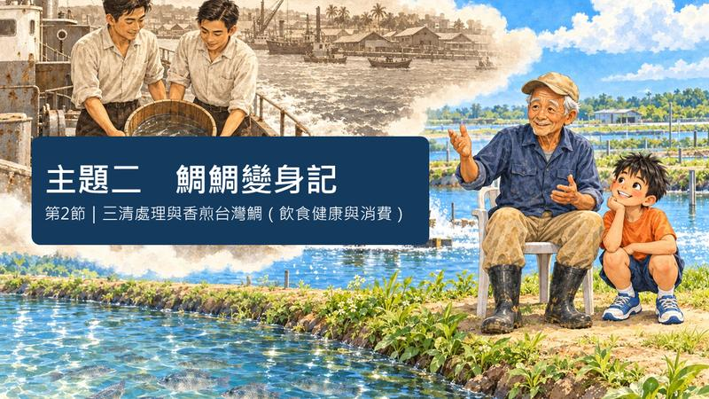  投影片 9 | 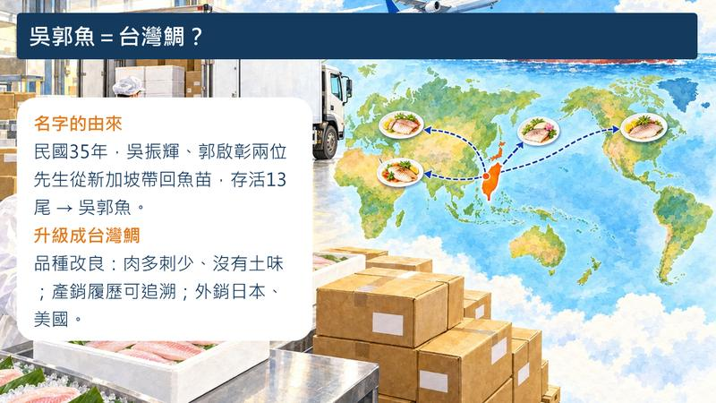  投影片 10
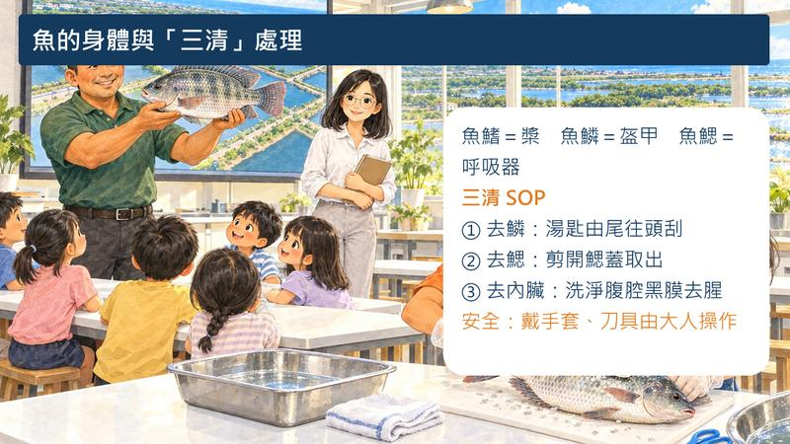  投影片 11 | 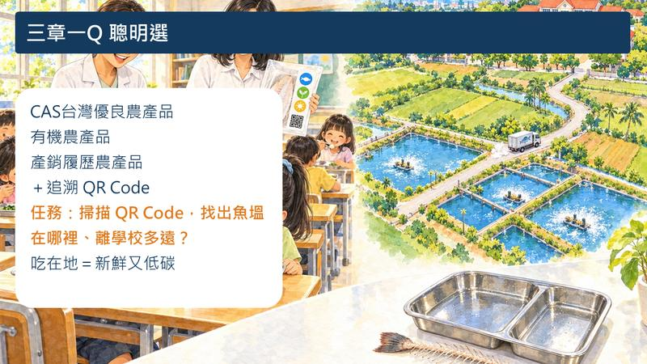  投影片 12
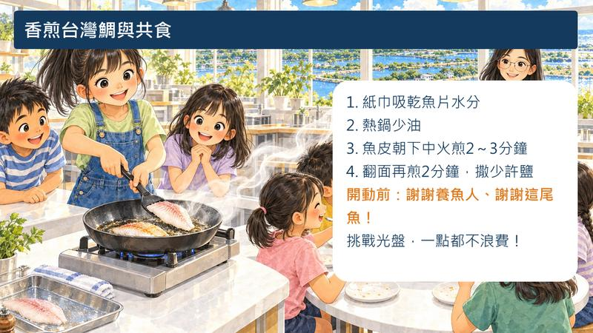  投影片 13 | 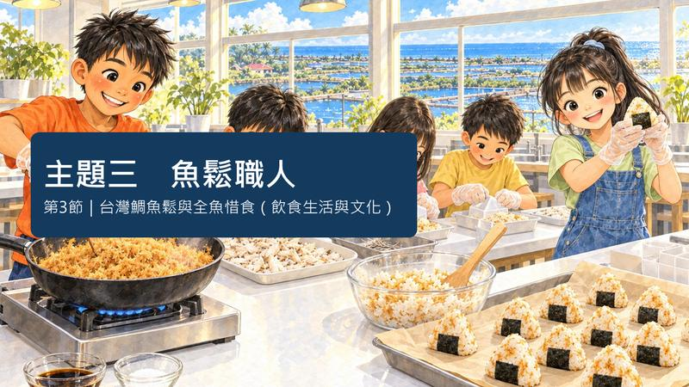  投影片 14
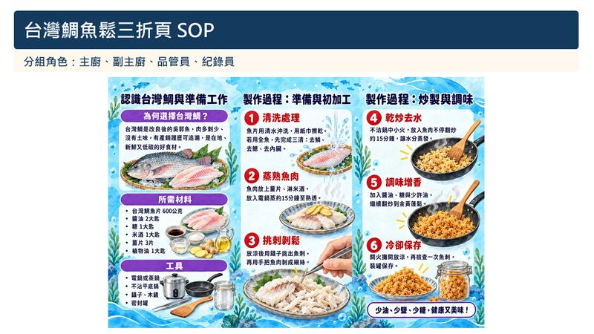  投影片 15 | 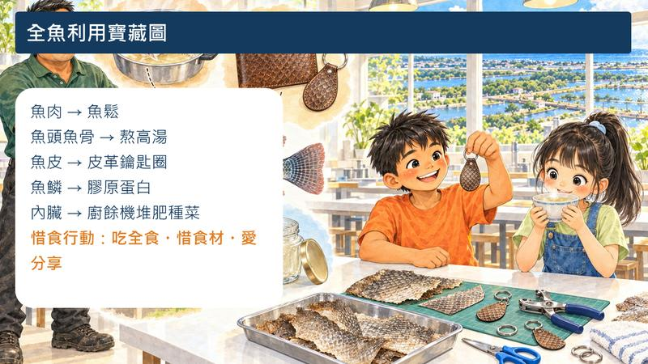  投影片 16
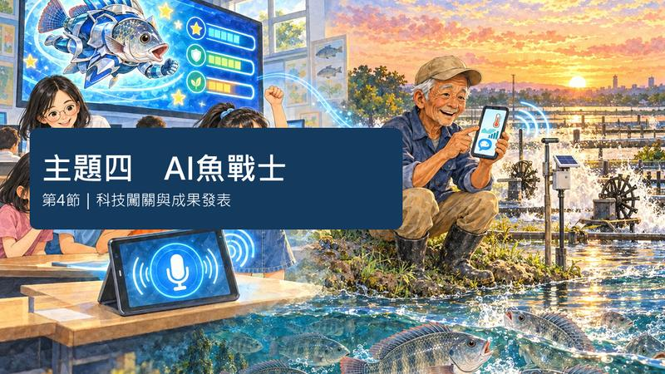  投影片 17 | 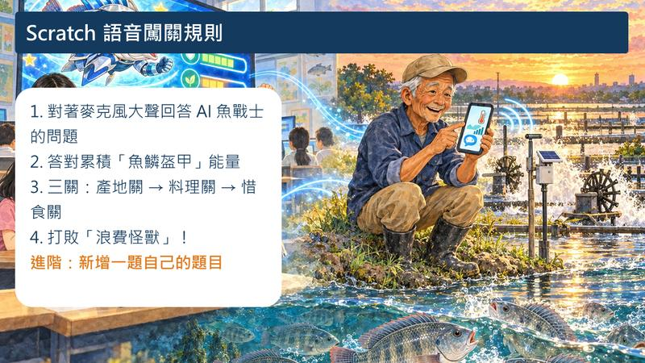  投影片 18
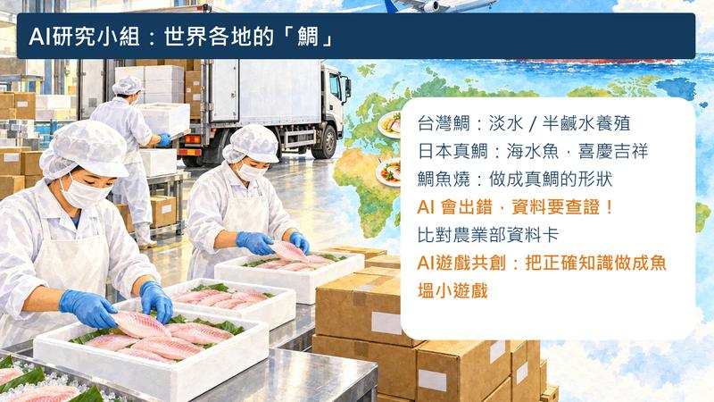  投影片 19 | 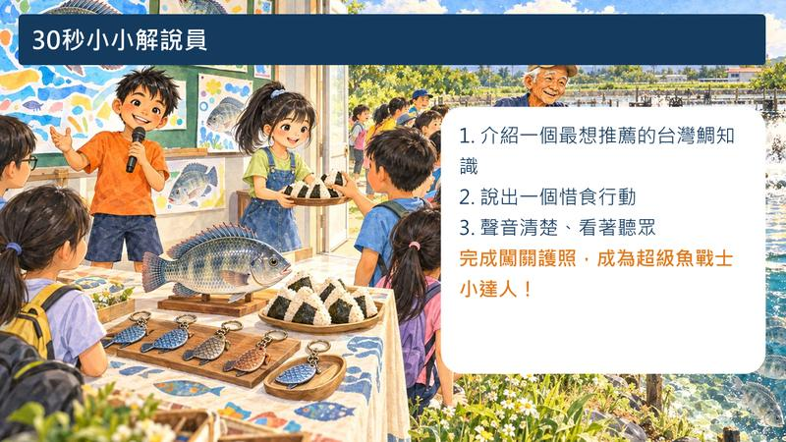  投影片 20
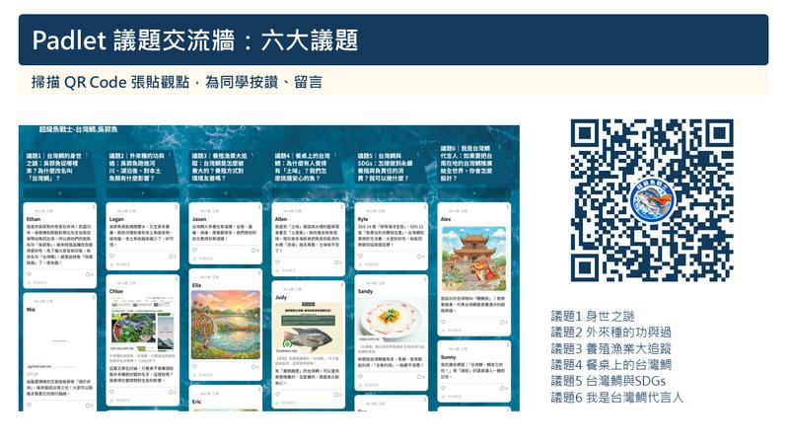  投影片 21 | 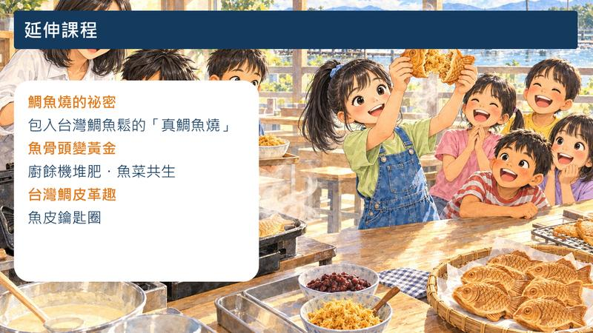  投影片 22
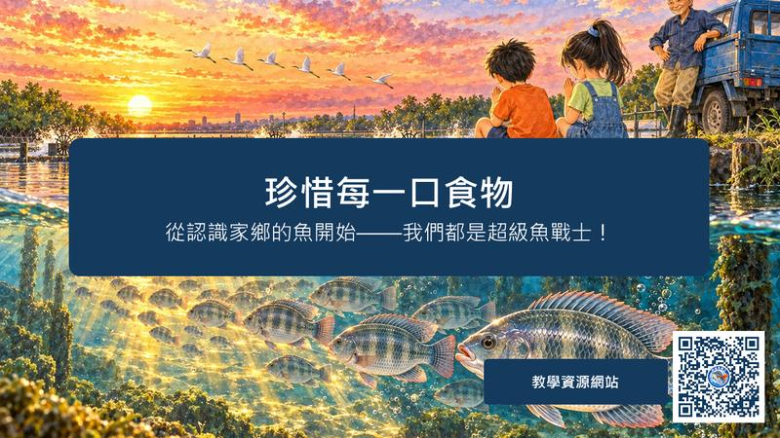
投影片 23
附件八 Padlet 議題交流牆
▲「超級魚戰士—台灣鯛．吳郭魚」Padlet 議題交流牆（截圖，作者姓名已隱藏）
議題 | 引導問題 | 節次 | 學生貼文重點
議題1｜台灣鯛的身世之謎 | 吳郭魚從哪裡來？為什麼改名叫「台灣鯛」？ | 第2節 | 吳郭魚原產非洲，民國35年由吳振輝、郭啟彰兩位先生自新加坡帶回臺灣；品種改良後改名台灣鯛。
議題2｜外來種的功與過 | 吳郭魚跑進河川、湖泊後，對本土魚類有什麼影響？ | 第1節 | 吳郭魚適應力強、繁殖快，會與本土魚搶食物和地盤；有同學引用天下CSR報導，思辨外來種取好聽名字是否合適。
議題3｜養殖漁業大追蹤 | 台灣鯛是怎麼被養大的？養殖方式對環境友善嗎？ | 第1節 | 台灣鯛多養在臺南、嘉義、高雄、屏東的魚塭；水車把空氣打進水裡，讓魚有足夠氧氣。
議題4｜餐桌上的台灣鯛 | 為什麼有人覺得有「土味」？我們怎麼挑選安心的魚？ | 第2節 | 土味來自藍綠藻產生的土臭素，上市前移到乾淨水中暫養即可去除；挑魚看眼睛、魚鰓與魚身彈性。
議題5｜台灣鯛與SDGs | 怎樣做到永續養殖與負責任的消費？我可以做什麼？ | 第3節 | 連結SDG 14保育海洋生態、SDG 12負責任的消費與生產；分享台灣鯛魚皮、魚鱗、魚骨都能利用的新聞。
議題6｜我是台灣鯛代言人 | 如果要把臺南在地的台灣鯛推廣給全世界，你會怎麼設計？ | 第4節 | 設計吉祥物「鯛鯛俠」與廣告標語「台灣鯛，鯛皮又好吃！」等推廣作品。
使用方式
1. 學生以平板掃描 QR Code 進入議題交流牆，依各節任務在對應議題欄張貼文字、照片、新聞連結或AI創作。
2. 每位學生至少為兩位同學按讚並留言，留言採「一個讚＋一個建議」格式。
3. 教師開啟「貼文需審核後顯示」，並以英文暱稱發文，保護學生隱私。
網址：https://padlet.com/maxchin1/padlet-tinhk51xuvj8lz2a

